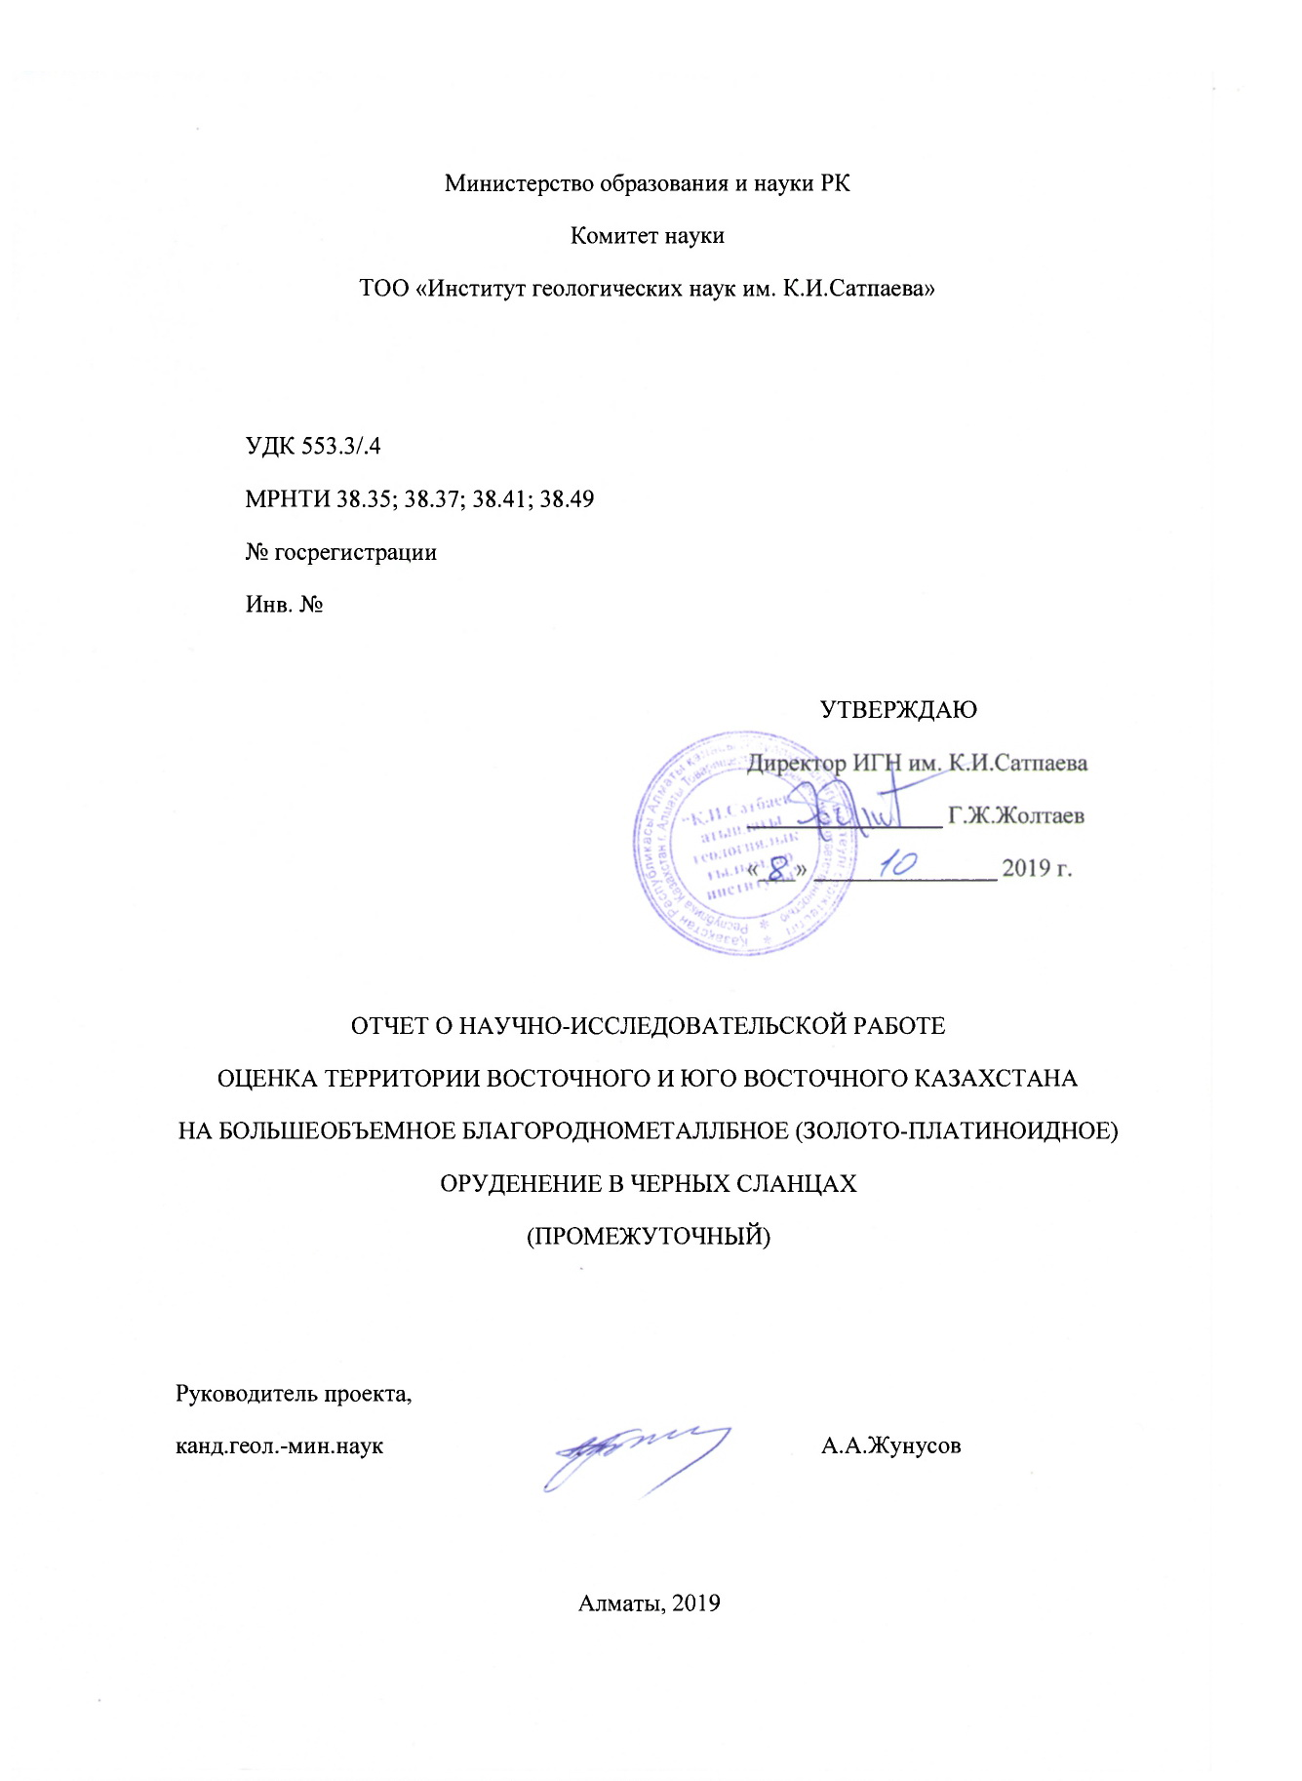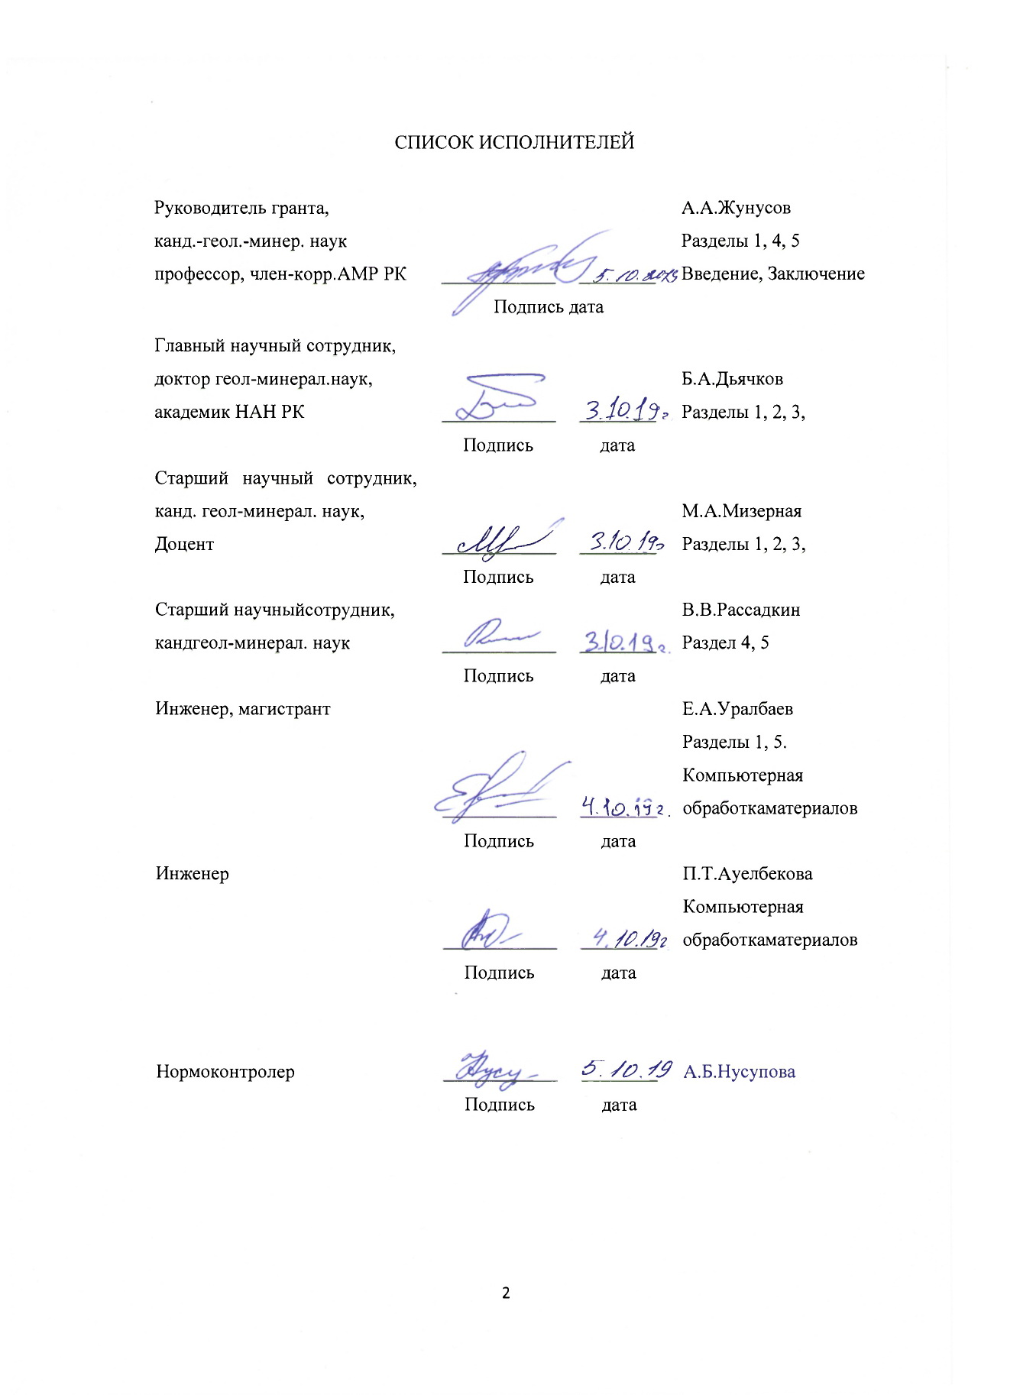

РЕФЕРАТ
Есеп беті - 59, сурет - 4, әдебиеттер тізімі - 36, қосымша - 4.
ҚАРА ТАҚТАТАСТАР, АЛТЫН-ПЛАТИНОИДТЫ КЕНДЕНУ, АЛТЫН ҚҰРАМДЫ ФОРМАЦИЯ, БАТЫС-ҚАЛБА АЙМАҒЫ, ШЫҒЫС ҚАЗАҚСТАН ГЕРЦИНДІК КОЛЛИЗИЯ, ТЕРЕҢДІК ЖАРЫЛЫМДАР, АЛТЫН КЕНОРНЫ, ҚҰРЫЛЫМДЫҚ ҚАБАТТАР.
Зерттеу объектілері: Шығыс Қазақстан - Шар аймағы және Батыс Қалба.
Зерттеудің мақсаты: Шығыс Қазақстанның қара тақтатасты түзілімдеріндегі алтын-платиноидтардың жаңа кенорындарын болжау және іздестірудің ғылыми негізін қалыптастыру.
Минералды-петрографиялық, далалық және зертханалық зерттеулер негізінде герцин коллизиясы (С₁-С₂) кезеңінде қалыптасқан және осы аймақтағы алтын-платиноидты кендену үшін басты кен орналастыру құрылымы болып табылатын Зайсан сутурлы аймағының Батыс-Қалба алтын кен белдемінің геотектоникалық дамуының, тереңдік құрылымы мен металлогениясының жалпы заңдылықтары белгіленген. Шығыс Қазақстанның әртүрлі геодинамикалық жағдайларында пайда болған геологиялық және құрамында алтын бар формацияларға қысқаша сипаттама берілген.
Зерттеу нәтижесі: әр түрлі үлгідегі пайдалы қазбалардың жаңа кенорындарын болжау және іздеу үшін ғылыми негіз болып табылатын өңірлік геотектоникалық, геологиялық-құрылымдық, литолого-стратиграфиялық, магмалық, минералды-геохимиялық және аэроғарыштық іздеу белгілері ұсынылды. Шар және Батыс-Қалба металлогениялық белдемдердің алтын ресурстарын перспективасы бағаланып, болашақ геологиялық барлау жұмыстарының бағытына ғылыми-практикалық ұсыныстар берілген.
Жоба материалдары бойынша магистрлік диссертация және екі дипломдық жұмыс орындалуда.

РЕФЕРАТ
Отчет - 59 страниц, иллюстраций- 4, использованные источники-34,приложений-4.
ЧЕРНЫЕ СЛАНЦЫ, ЗОЛОТО – ПЛАТИНОИДНОЕ ОРУДЕНЕНИЕ, ЗОЛОТОСОДЕРЖАЩАЯ ФОРМАЦИЯ, ЗАПАДНО-КАЛБИНСКАЯ ЗОНА, ГЕРЦИНСКАЯ КОЛЛИЗИЯ ВОСТОЧНОЙ КАЗАХСТАН, ГЛУБИННЫЕ РАЗЛОМЫ, МЕСТОРОЖДЕНИЕ ЗОЛОТО, СТРУКТУРНЫЙ ЭТАЖ.
Объекты исследования: Восточный Казахстан –Чарская зона, Западная Калба.
Цель исследования: создание научной основы прогнозирования и поиска новых месторождений золото-платиноиднов в черных сланцах Восточного Казахстана.
На основе минералого-петрографических, полевых и лабораторных исследований установлено общие закономерности геотектонического развития, глубинного строения и металлогения Западно-Калбинского золоторудного пояса Зайсанской сутурной зоны, сформированной в стадию герцинской коллизии (С₁-С₂) и являющейся главной рудоконцентрирующей структурой для золото-платиноидного оруденения в этом регионе.Дана краткая характеристика геологических и золотосодержащих формаций образованные в различных геодинамических условиях.
Результаты исследований: разработаны региональные геотектонические, геолого-структурные, литолого-стратиграфические, магматические, минералого-геохимические и аэрокосмические критерии являющиеся научной основой для прогнозирования и поиска новых месторождений полезных ископаемых разных типов. Произведена оценка перспектив конкретных объектов Чарской зона и Западно-Калбинской металлогенической зоны с разработкой научно-практических рекомендаций по направлению дальнейших геологоразведочных работ.
По материалам темы выполняется магистерская диссертация и две дипломные работы.

СОДЕРЖАНИЕ

ВВЕДЕНИЕ | 6-7
1. ОБЩАЯ ХАРАКТЕРИСТИКА ЗОЛОТО-ПЛАТИНОИДНОГО ОРУДЕНЕНИЯВ ЧЕРНЫХ СЛАНЦАХ | 8-14
2.ОБЩИЕ ЗАКОНОМЕРНОСТИ ФОРМИРОВАНИЯ ЗОЛОТОРУДНЫХ МЕСТОРОЖДЕНИЙ | 15-29
3.ВЫБОР ПЕРСПЕКТИВНЫХ НА ЗОЛОТО-ПЛАТИНОИДНОЕ ОРУДЕНЕНИЕ УЧАСТКОВ И ТЕРРИТОРИЙ | 30-33
4.КРАТКОВРЕМЕННОЕ ПОСЕЩЕНИЕ ПЕРСПЕКТИВНЫХ УЧАСТКОВ И ТЕРРИТОРИЙ С ЦЕЛЬЮ БОЛЕЕ ДЕТАЛЬНОГО ОЗНАКОМЛЕНИЯ С ГЕОЛОГИЕЙ И СБОРА КАМЕННОГО МАТЕРИАЛА ДЛЯ ИССЛЕДОВАНИЙ | 34
5 Всестороннее изучение каменного материала | 35
ЗАКЛЮЧЕНИЕ | 36-37
СПИСОК ИСПОЛЬЗОВАННЫХ ИСТОЧНИКОВ | 38-40
ПРИЛОЖЕНИЕ А СПИСОК иллюстраций | 41-44
ПРИЛОЖЕНИЕ Б КАЛЕНДАРНЫЙ ПЛАН | 45-49
ПРИЛОЖЕНИЕ В Перечень опубликованных работ за 2019 год | 50-62
ПРИЛОЖЕНИЕ Г РЕЗУЛЬТАТЫ МИКРОЗОНДОВОГО АНАЛИЗА | 63-67

ВВЕДЕНИЕ
Выполнение работ по в 2019г. проводились путем обработки фондовых опубликованных и собранных авторами материалов проекта по золото-платиноидным объектам Юго-Восточного и Восточного Казахстана, в частности, по рудным проявлениям и месторождениям Западно – Калбинской и Чарско-Зимунайский металлогенической зоны и Шокпар-Каратасской зоны Кендыктасского золоторудного района.
Как известно, на сегоднящний день производство золото в Казахстане обеспечивается за счет эксплуатации собственно золоторудных и комплексных золотосодержащихместорождений меди и полиметаллов. Но перспектива восполнение запасов золото и платины во всем мире связывается с крупнообъемными месторождениями золото-платиноидных руд находящиеся в черно-сланцевых толщах. Поиски и разведка этих месторождении имеет огромные геолого-промышленное значение. Углеродистые отложения, которым относится черносланцевые толщи,представляют собой уникальные образования в истории геологического развития Земли. Они известны от позднего докембрия-фанерозоя и по ныне.
По набору преобладающих парагенезисов пород выделены пять типов углеродистых формаций: терригенно – углеродистый, карбонатно – углеродистый, вулканогенно – кремнисто ̶ углеродистый, кремнисто – углеродистый, карбонатно – терригенно – вулканогенно – углеродистый. Наиболее золотоносными являются терригенно–углеродистый и карбонатно– терригенно – вулканогенно – углеродистые формации. Терригенно – углеродистый и карбонатно – вулканогенно – углеродистая формации среднего карбона (буконьская, калбинская и даубайская свиты) включают гигантские золото–сульфидные месторождения Бакырчикского рудного поля и большое количество месторождений золото–кварцево–жильного типа
В мировой и отечественной практике самостоятельных месторождений платиноидов, к которым также относятся иридий, осмий, радий, рутений, не установлено, основная их масса извлекается попутно из медно-никелевых руд, в которых содержание платины достигает десятков граммов на тонну (Канада, США, ЮАР, месторождения Кольского полуострова, Урала, Западной Сибири), В тоже время выполненные в этом отношении обобщения [1-3] показали широкое распространение разнообразных платиноносных формаций. Наиболее перспективным типом рудных объектов в расширении минерально-сырьевой базы благородных металлов являются большеобъемные комплексные золото-платиноидные месторождения в черносланцевых толщах Распространены они в Восточном и Юго-Восточном Казахстане. Понятие большеобъемные месторождения сформировалось в 1980-х годах. Такие месторождения характеризуются большими объемами руды и большими запасами металлов при их крайне низких содержаниях.
В отчетном 2019 году выполнены следующие виды исследование:
- для характеристики геологического строение и условия формирования и выявления поисковых критериев золото-платиноидного оруденения в черносланцевых толщах собраны и обработаны имеющиеся материалы по рудным объектам;
- продолжены сбор и систематизация фондового и полевого материала по геологическому строению, литологии, магматизму, минералогии рудных объектов для выявления перспективных участков и территории в черносланцевых толщах
- проведены полевые работы на наиболее вероятных перспективных участках с целью сбора материалов для лабораторных исследований;
- изучены прозрачные и полированные шлифы прошлогоднего полевого сезона;
Целью исследования отчетного года по грантовому проекту «Оценка территории Восточного и Юго-Восточного Казахстана на большеобъемное благороднометалльное (золото-платиноидное) оруденение в черных сланцах» является создание научной основы прогнозирования и поиска новых месторождении золото и платиноиды в пределах Восточного Казахстана. С учетом работы предыдущих исследователей приведены общие закономерности геотектонического развития, глубинного строения и металлогении благороднометалльных полезных ископаемых Западно-Калбинского золоторудного пояса.
Уточнены и дополнены ранее разработанные региональные геотектонические геолого-структурные, литолого-стратиграфические, магматические и минералого-геохимические критерии, которые будут определять научную основу для прогнозирования и поискав новых объектов благороднометалльных полезных ископаемых.
В отчетном году научно-исследователские работы по данному гранту проводились по календарному плану, в новым составом исполнителей. Были обработаны материалы собранные в прошлом году и фондовые, а также литературные данные по объектам золото-платиноидного оруденение в результате которого были написаны 2 статьи опубликованные в зарубежных научных изданиях с ненулевым JF фактором, две статьи в отечественных изданиях. Проведены плановые полевые работы по объектам золото-платиноидного оруденения Юго-Восточного Казахстана в пределах Шокпар-Каратасской рудной зоны. Полевые работы сопровождались геологическими маршрутам с отбором проб и образцов, необходимых для дополнения новыми данными геологии и минерагении перспективных участков. Материалы будут подвергаться минералогическому, петрографическому и химико-аналитическому изучения.
1 ОБЩАЯ ХАРАКТЕРИСТИКА ЗОЛОТО-ПЛАТИНОИДНОГО ОРУДЕНЕНИЯ В ЧЕРНЫХ СЛАНЦАХ
Одним из перспективных регионом Восточного Казахстана на золото-платиноидное оруденение является Зайсанская сутурная зона. На основе геологического района исследований с позиций мобилизма исследователи этого региона относит его к области сочления литосферных плит и континентальным или океаническим типам строения земной коры. Находясь в зоне сочления Казахстанского и Сибирского континентальных массивов, которая разделился в девоне-раннем карбоне Иртыш-Зайсанским палеобассейном, геологическая структура Большого Алтая, в основном, сформировалась в герцинский цикл тектогенеза.(1)
В результатов сдвижение и сочленение этих, субконтинентов на континентальной окраине в стадии коллизии образовались Зайсанская сутурная зона, куда входит и золотоносная Западно-Калбинская структура.
Геотектоническое развитие.Зайсанская сутурная зона сформировалась в центральной части БА и ориентирована в направлении оз. Зайсан - г. Семипалатинск (рисунок 1).
В современном виде эта структура представлена Чарской и Западно-Калбинской структурно-формационными зонами, ограниченными глубинными разломами. На северо-востоке по Теректинско-Улунгурскому глубинному разлому она граничит с Калба-Нарымским террейном, а на юго-западе от Жарма-Саурского террейна отделяется Байгузин-Булакским разломом. В ее осевой части прослеживается Чарско-Горностаевский офиолитовый пояс дугообразной формы, фиксирующий зону мантийного глубинного разлома (надвига) или сутурный тектонический шов. Новые тектонические построения показывают, что его Горностаевская ветвь вдоль Знаменского субширотного глубинного разлома (сбросо-сдвига) смещена к западу с амплитудой 25 км. Сутурная зона имеет общее северо-западное простирание, но вблизи долины р. Иртыш испытала резкий подворот на меридиональное направление.
На юго-восточном продолжении в Китае она резко сужается в районе оз. Улунгур и вновь продолжается северо-восточнееДжунгарского массива в пределах Алтае-Алашаньской зоны.
Геодинамическое развитие Зайсанской сутурной зоны с учетом палинспатических реконструкций геологических структур Большого Алтая представляется в следующей последовательности.
В докембрийский цикл в условиях океанического рифтогенеза и деструкции древней литосферной плиты Восточной Гондваны отколовшиеся малые континентальные массивы были разбиты глубинными разломами, залеченными гипербазитами и базальт-толеитовыми вулканитами. Синхронно происходило накопление осадочных пелитовых пород. Первичные магматические и осадочные породы были превращены в эклогиты, амфиболиты и кристаллические сланцы. Приразломные тела ультрабазитов относятся к гипербазитовой формаци (чарский комплекс, PR).
В каледонский цикл в раннюю стадию (Є-О₂) в пределах всей Иртыш-Зайсанской палеозоны предполагается обстановка разноглубинного ложа океана, где накапливались пелагические осадки и проявлялся базальтоидный вулканизм спредингового типа во фронтальных частях погруженных континентальных окраин.
В герцинский цикл в срединной части Иртыш-Зайсанского океанического бассейна началась деструкция субконтинентальной ЗК с заложением системы рифтогенных глубинных разломов и раздвижением каледонских массивов Казахстана и Алтае-Синьцзяна. В Западно-Калбинской зоне в раннюю стадию, начиная с D₁, вероятно, накапливались полифациальные карбонатно-терригенные и терригенные отложения. Наиболее ранняя из известных представлена алевролитовой аспидной формацией (D₃fm₁₋₂), соответствующей игоревской свите по В.И. Тихоненко (1992). Позднее в островодужной геодинамической обстановке образовались формации вулканических дуг и междуговых прогибов: базальтовая известняково-терригенно-кремнистаяD₃fm₃-C₁t (карабайская свита), известняково-песчаниково-алевролитоваяC₁v и флишоидная углеродисто-известковисто-терригеннаяC₁v₂ (аркалыкская, черниговская свиты). В серпуховское время Калбинский архипелаговый бассейн начал замыкаться вследствие сдвижения Алтае-Синьцзянского и Казахстанского массивов, знаменующего предколлизионную геодинамическую обстановку. Индикатором является граувакковая алевролито-песчаниковая формация С₁s (аганактинская свита), осадки которой накапливались в условиях мелководного остаточного бассейна.[2]
В конце серпухова внедрились небольшие интрузии габбродиорит-гранодиоритовой формации (C₁). Позднее меланжевые комплексы были несогласно перекрыты лимнической (С₂), морской (С₂) и базальт-андезитовой наземной (С₂) молассовыми формациями, которым синхронны интрузии и дайки габбронорит-диорит-диабазовой формации (С₂). В конце средней стадии проявлена вулкано-плутоническая риодацит-гранодиоритовая ассоциация пород, включающая гипабиссальные малые интрузии плагиогранит-гранодиоритового состава и их дайковые производные, специализированные на золотое оруденение (кунушский комплекс С₃ и его аналоги).
Позднегерцинская постколлизионная активизация фиксируется пермскими гранитоидами нормальной и повышенной щелочности (Р₂), а также поясом габбродиабаз-гранитпорфировых малых интрузий и даек (Р₂-T₁). Породы формации (монцониты, сиениты, субщелочные граниты и граносиениты) геохимически специализарованы на Ti, Zr, TR, а с нормальными гранитами и лейкогранитами связаны сульфидно-касситеритовые и другие месторождения (Дельбегетейский массив).
Киммерийский цикл. Раннекиммерийский этап характеризуется проявлением плюмтектоники в виде вспышки локального щелочного магматизма (трахибазальт-трахириолитовая вулкано-плутоническая формация, район Семейтау), а в позднекиммерийское время в условиях континентального рифтогенеза образовались месторождения кор выветривания Ni-Co, Ti-Zr, Аu (Белогорское, Караоткель, Жанан и др.).
Альпийский цикл. На заключительном альпийском этапе развития сутурная зона представляла собой крупную аккумуляционную структуру с накоплением мощных рыхлых осадков в Зайсанской и Кулундинской впадинах. В речных долинах здесь образовались кластогенные россыпи ильменита и золота (Сатпаевская, Большая Буконьи др.).
Изложенное показывает, что Зайсанская СЗ сформировалась на сочленении двух континентальных окраин Казахстанского и Сибирского блоков земной коры (казахстанского и алтайского типов), характеризуется сложным геодинамическим и геологическим развитием от докембрия до четвертичного времени.[23-25]
Глубинное строение.Зайсанская сутурная зона сформировалась на гетерогенной ЗК субокеанического типа (утоненная ЗК до 32 км, сокращенные мощности всех глубинных слоев, прогибы фундамента).
Западно-Калбинская зона, представляющая восточную часть Зайсанской сутуры, сформировалась во фронтальной части погруженной окраины Алтае-Синьцзянского массива. Главным элементом структуры является крупный терригенный прогиб, выполненный преимущественно флишоидными карбонатно-терригенными отложениями (C₁v₂₋₃), граувакками серпухова и осложненный в бортах островодужными поднятиями (Карабайское, Миялы-Самарское). Последние, вероятно, представляют собой вулканические гряды, сложенные вулкано-тектоническимиобразованиями (D₃-C₁t). Общая мощность герцинского вулканогенно-осадочного слоя достигает 6-7,5 км.Внутреннее строение Западно-Калбинского прогиба неоднородное. Его структуры северо-восточного борта (со стороны Калба-Нарыма) погружаются к юго-западу до Западно-Калбинского глубинного разлома. Далее по мере приближения к Чарско-Зимунайскому разлому (в полосе шириной 10-20 км) геологические структуры усложняются шарьяжами и надвигами с выступами чешуй и пластин более раннего возраста (D₃fm-C₁v₁) и усилением роли вулканитов, кремнистых пород и рифовых известняков в вулканогенно-осадочном разрезе. Складчатые структуры более сжаты, осложнены флексурными изгибами, поперечной складчатостью, зонами рассланцевания, смятия и надвигами. Выявленный структурный парагенезис в сочетании с активизацией глубинных разломов (Западно-Калбинского, Кызыловского, Знаменского и других) отражает общую тектоническую нарушенность Западно-Калбинской сутуры в процессе коллизионного сжатия.[6] Однако степень интенсивности развития коллизионно-покровных и меланжевых структур здесь слабее, чем в прилегающей Чарско-Зимунайской сутуре. Это, возможно, объясняется наличием здесь более жесткого упора в фундаменте Казахстанского континентального массива.
Геологические формации.Зайсанская сутурная зона включает разновозрастные геологические образования, сформированные в различных геодинамических обстановках от докембрийского цикла до мезозой-кайнозойской стабилизации. Докембрийские формации фиксируются фрагментарно в надвигово-меланжевых структурах Чарско-Зимунайской зоны. Каледонские формации в основном перекрыты герцинским структурным этажом. Их выделение в формационном ряду произведено условно по общим геодинамическим реконструкциям и геолого-геофизическим данным. Герцинские образования доминируют на изученной территории и по времени формирования относятся к ранней, средней и поздней стадиям развития[6].
Докембрийский цикл. Докембрийские образования в Чарско-Зимунайской зоне представлены отдельными глыбами, фрагментами, покровными пластинами и обломками в протрузивном серпентинитовом меланже.
Каледонский цикл. Как уже отмечалось, формации ранней стадии развития определяются лишь по отдельным фрагментам в меланжевых структурах Чарско-Зимунайской зоны. В условиях разноглубинного ложа океанического бассейна они были приурочены к вулканическим поднятиям и междуговым прогибам. К наиболее ранним из известных относятся базальтовая кремнисто-алевролитовая и спилит-диабазовая кремнистая формации (О₂) вулканических дуг, которые по составу и геодинамической обстановке можно сопоставить со спилит-диабазовой формацией (Є₁₋₂) Чингиз-Тарбагатая. Аналогичные вулканогенно-осадочные образования предполагаются и в Западно-Калбинской зоне, учитывая сходство субокеанической земной коры, выделяемой по геолого-геофизическим данным для всей Зайсанской сутурной зоны.
Карбонатно-кремнисто-алевролитовая (S₁₋₂) и кремнисто-известняково-алевролитовая (D₁l-p) формации образовались, вероятно, на континентальном склоне и островодужных поднятиях. В их составе преобладают глинисто-кремнистые алевролиты и серые, темно-серые известняки. Все породы находятся в аллохтонном залегании. В Западно-Калбинской зоне аналогичные отложения выделяются в карбонатно-кремнисто-терригенную формацию О₃-D₁l-p(?), которой могут соответствовать терригенно-известняково-кремнистые отложения континентального шельфа.
Герцинский цикл в раннюю стадию сопровождался деструкцией каледонского основания и активизацией рифтогенных глубинных разломов. В раздвиговых зонах и подвижных вулканических дугах проявились базальт-андезитовая карбонатно-терригенная (D₁₋₂) и базальт-андезитовая известняково-кремнисто-терригенная (D₂₋₃) формации. На заключительной стадии рифтогенеза в относительно глубоководных условиях образовались полифациальные терригенные комплексы, индикатором которых в Западно-Калбинской зоне является алевролитовая аспидная формация D₃fm₁₋₂ (игоревская свита).
На границе девона и карбона в результате начавшегося сдвижения Казахстанского и Алтае-Синьцзянского массивов в Зайсанской сутурной зоне образовалась серия геологических формаций островодужного типа. вулканитов.Близкие по возрасту и вещественному составу формации островодужного типа проявились и в Западно-Калбинской зоне.
Базальтовая известняково-терригенно-кремнистая формация D₃fm₃-C₁t (карабайская свита) фиксируется в Причарской (Карабайской) вулканической дуге. По данным В.И. Тихоненко, в ее составе различаются базальты и андезито-базальты, агглютинаты и туфы. Базальты относятся к толеитовой и известково-щелочной серии нормального и субщелочного ряда; на петрохимических диаграммах они находятся в полях океанических базальтов и толеитов островных дуг. В разрезе отмечаются также прослои фтанитов, яшмы, туффиты, пелитоморфные известняки и известковистые пелитолиты.
Известняково-песчаниково-алевролитовая формация (С₁v₁) надстраивает вулканические поднятия и представлена преимущественно пелитоморфными и детритовыми известняками в переслаивании с алевролитами и песчаниками. Фрагменты аналогичных пород визейского возраста обнаружены и в Чарско-Зимунайской зоне.
В Западно-Калбинской зоне синхронные по возрасту отложения представлены флишоидной углеродисто-известняково-терригенной формацией C₁v₂₋₃ (аркалыкская, бурабайская свиты), которая по фациальным признакам образовалась в шельфовых условиях [6]. Эти отложения наиболее широко развиты в осевой части зоны, в пределах Казаншункур-Курчумского междугового прогиба.
Граувакковая алевролито-песчаниковая формация C₁s (аганактинская свита) образовалась на завершении ранней стадии в предколлизионной геодинамической обстановке при сдвижении Казахстанского и Алтае-Синьцзянского массивов. В ее составе преобладают полимиктовые и граувакковые песчаники массивного облика, содержащие пачки глинистых и углисто-глинистых алевролитов; подчиненное значение имеют прослои гравелитов и известняков. Осадконакопление происходило в мелководных условиях в процессе деградации и замыкания Иртыш-Зайсанского архипелагового бассейна. В составе формации часто встречается олистостромовый комплекс пород в виде отдельных обломков и глыб разного состава (вулканиты, габброиды, серпентиниты, яшмы, кремнистые алевролиты и др.), отражающий фрагменты покровов при тектоническом сжатии.
Средняя стадия (С₁-С₂) характеризуется развитием серии коллизионных геологических формаций, связанных с проявлением складчато-надвиговых деформаций, активизацией разрывных нарушений и усилением интрузивной деятельности. Среди них преобладает молассовая группа формаций (С₂) и сложные вулкано-плутонические ассоциации средне-основного (С₂) и кислого (С₃) составов.
Габбродиорит-гранодиоритовая формация С₁ (николаевский комплекс) локально проявлена в Чарском аллохтонном покрове [26]. Нижнекаменноугольный возраст пород принят условно по аналогии с саурским комплексом. Формация объединяет диориты, габбронориты, проявленные в чешуях серпентинитового меланжа, а также дайки гранитов, гранит-порфиров и гранодиорит-порфиров.
Молассовая лимническая угленосная формация С₂ (буконьская, кокпектинская свиты и их аналоги) выполняет приразломные прогибы северо-западного и субширотного простирания (Дельбегетейский, Саржальско-Даубайский, Турангинский и др.), возникшие в процессе активизации диагональной системы разломов после проявления саурской фазы складчатости (С₁) и поворота всей системы континентальных блоков [6.11]. Буконьская свита сложена грубыми валунно-галечными конгломератами, плохо сортированными песчаниками, углистыми алевролитами с линзами угля, залегающими несогласно на отложениях раннего карбона. Возраст этой свиты датируется средним карбоном. Выделяемая рядом авторов бакырчикская рудовмещающая толща (С₂) на месторождении Бакырчик, насыщенная органическими остатками и конкрециями пирита, развита на небольшой площади и возможно является фациальной разновидностью буконьской свиты, что согласуется с представлениями В.А. Нарсеева с соавторами [1]. В этой связи вся буконьская свита может соответствовать возрасту С₂.
В позднеколлизионную стадию активизации в Зайсанской сутурной зоне локализовались две серии вулкано-плутонических образований: 1) базальт-андезитовая и габбро-диабазовая (С₂) и 2) риодацитовая и плагиогранит-гранодиоритовая (С₂). Пространственное их размещение контролируется разрывными нарушениями и вулкано-тектоническими депрессиями.
Молассовая базальт-андезитовая наземная формация С₂ (майтюбинская, даубайская свиты) развита в Чарской сутуре на восточном продолжении Саржальско-Даубайского прогиба, залегая резко несогласно на подстилающих толщах более раннего возраста. Формация сложена преимущественно андезитовыми и андезито-базальтовыми порфиритами, их лавобрекчиями и туфами, при подчиненном значении дацитов.

2 НЕКОТОРЫЕ ЗАКОНОМЕРНОСТИ ФОРМИРОВАНИЯ ЗОЛОТОРУДНЫХ МЕСТОРОЖДЕНИЙ
Общие закономерности формирования и размещения золоторудных,золото-платиноидных месторождений Восточного Казахстана изложены на основе работ предыдущих исследователей [9. 12. 25. 33. 34]. В последние годы большое внимание исследователей уделяется изучению ведущих геолого-промышленных типов золоторудных месторождений на основе современных концепций рудообразования с целью разработки новых технологий прогнозно-поисковых и оценочных работ.При этом они важное значение придают уточнению региональных и локальных критериев прогноза скрытого оруденения, оценке новых перспективных площадей, включая закрытые резервные территории.
В результате научно-исследовательских работ получены новые данные о геологической позиции и возрасте золоторудных месторождений Восточного Казахстана, генетически связанных с геологическими формациями различной рудоностности, являющиеся научной основой для прогнозно-металлогенических работ. Большой Алтай известен значительным количеством месторождений и рудопрявлений золота с платиноидами, генетически связанных с определенными геологическими формациями образовнных в различных геодинамических обстановках. Месторождения характеризуются неравномерным размещением в рудных поясах и металлогенических зонах, отражая тенденцию линейного поясового распределения (рисунок 2). Среди них определенное место занимает и Западно-Калбинская зона.

1-граница рудных поясов (I- Алтайский юго-западный, II- Жарма-Саурский, III- Чингиз-Тарбагатайский); 2- золоторудные зоны, арабские цифры в кружках (1- Корбалихинская, 2-Гусляковская, 3-Лениногорская, 4- Кедровско-Бутачихинская и 5- Зыряновская золото-колчеданно-полиметаллические; 6-Орловско-Белоусовская и 12- Акбастау-Космурунская золото-медноколчеданные; 7-Западно-Калбинская, 8- Жанан-Боко-Зайсанская, 9-Чанг-Саурская и 10- Ащисуйская собственно золоторудные; 11- Майбулакская золото - медно - молибденовая)

Рисунок 1 - Схема размещения золотоносных структур Восточного Казахстана
Рудоносные структурные этажи:
Докембрийский структурный этаж характеризуется распространенностью метаморфогенно-гидротермальных золотых и золото-ртутных месторождений и рудопроявлений, приуроченных к глубинным мантийным разломам, зонам смятия и надвигов, меланжевым структурам, часто в ассоциации с протрузиями серпентизированных гипербазитов и блоков метаморфических пород (Иртышская, Чарская зоны). Формирование месторождений происходило в коллизионной геодинамической обстановке в среднегерцинскую стадию (в С₁ и позднее) в процессе столкновения литосферных блоков (возможно террейнов) с образованием золото-кварцевого, золото-лиственитового и золото-киноварного лиственитового типов (месторождение Маралиха, Чарская группа, Авроринско-Полеваевская зона и др.)
Каледонские золотоносные структуры слабо вскрыты. Наиболее четко они фиксируются в Чингиз-Тарбагатае, сформированном в активной континентальной окраине Балхашской плиты. В нижнем структурном этаже (Є₁-О₂₋₃) в рифтогенной и островодужной обстановках сформировались колчеданные золото-медные и золото-полиметаллические месторождения в поясах базальтоидного вулканизма (Акбастау-Космурунская золото-медноколчеданная зона), которые контролируются глубинными разломами и вулкано-тектоническими структурами в узлах пересечения разломов. В коллизионную стадию в кольцевых разломах концентрировались интрузивные массивы габбро-диорит-гранодиоритового и гранодиорит-плагиогранитового составов (S₂), с которыми генетически связаны собственно золоторудные месторождения золото-сульфидной и золото-кварцевой формаций. Концентрация золотого оруденения создавалась в мобильных складчато-разрывных структурах, надинтрузивных зонах с рудоотложением на физико-химических барьерах (известковистые толщи, эффузивы повышенной основности, углеродистые черносланцевые отложения и др.)
Герцинский рудоносный этаж вмещает основные золоторудные месторождения региона, которые занимают различную геотектоническую позицию и имеют неодинаковый возраст. В Рудном Алтае в условиях активной континентальной окраины Горного Алтая сформировалась система рифтогенных разломов северо-западного простирания, определивших полосовое размещение девонских вулканических дуг базальт-андезит-риолитового состава (D₁e-D₃fr) и связанных с ними важных в промышленном отношении золото-медно-колчеданных и золото-полиметаллических месторождений. Главными золотоносными структурами являются реконструированные рудные зоны: Корбалихинская, Гусляковская, Лениногорская, Орловско-Белоусовская и др. (рисунок 10), фиксируемые фрагментарно в результате их последующего магматического поглощения более поздними интрузивами змеиногорского комплекса (С₂) и пермскими гранитоидными массивами. В рудных зонах сосредоточены крупные и уникальные месторождения по запасам меди, свинца, золота и других металлов (Риддер-Сокольное, Тишинское, Малеевское, Орловское и др.). Золото в этих месторождениях (наряду с Ag, Pt, Cd, Te и другими элементами) является попутным компонентом в медно-колчеданных и колчеданно-полиметаллических рудах (среднее его содержание около 1 г/т). Наибольшие концентрации установлены в сплошных сульфидных рудах, а также в более поздних минеральных ассоциациях (галенит-баритовой, галенит-блеклорудной и золото-кварцевожильной). Рудноалтайский тип колчеданных месторождений по-прежнему занимает ведущее место в общих золотых ресурсах Восточного Казахстана [12.22].
С андезит-базальтовой терригенной формацией (ларихинская свита C₁v₂₋₃) островодужного типа связано золото-серебро-полиметаллическое и золото-сульфидно-кварцевое оруденение, представленное мелкими объектами (Мамонтовское, Мурзиннцевское). Формация объединяет также субвулканические и гипабиссальные тела габбро-диабазов, диоритов и монцонитов. Рудные тела представлены жилами и прожилковыми зонами с золото-полисульфидной минерализацией. К рудообразущим минералам относятся золото, галенит, антимонит и блеклые руды, нерудные- кварц, карбонаты.
Собственно золоторудные месторождения сформировались в центральной части Большого Алтая в стадию герцинской коллизии (С₁-С₂), в процессе горизонтального сдвижения и состыковки Казахстанского и Горноалтайского континентальных массивов, область сочленения которых соответствует Зайсанской сутурной зоне.
Киммерийский структурный этаж сформировался в результате проявления мощных деструктивных процессов и денудации герцинского орогена с образованием месторождений остаточных кор выветривания различных типов: золотоносных (Жанан, Суздальское, Мукурская группа и др.), кобальт-никелевых (Чарская, Горностаевская группы) и цирконий-титановых (Караоткель).
Альпийский структурный этаж образован рыхлыми отложениями палеогена, неогена и четвертичного возраста, выполняющими межгорные прогибы, озерные котловины, денудационные равнинами и впадины (Зайсанская, Кулундинская и др.). В этих структурах сформировались погребенные и современные россыпи различных генетических типов и рудных минералов. В пределах Зайсанской сутурной зоны накопились преимущественно россыпи золота за счет разрушения коренных золоторудных месторождений, а также известны россыпи циркон- ильменитовые (Сатпаевская) и монацитовые (Канайка и др.).
Региональные геотектонические критерии.В региональном плане устанавливается закономерная приуроченность собственно золоторудных месторождений изучаемого региона к Зайсанской сутурной зоне, расположенной в центральной части Большого Алтая[13].
Зайсанская сутурная зона (ЗСЗ) – это крупная тектоническая и металлогеническая структура коллизионного типа региональной (возможно планетарной) ранговости, сформированная в результате столкновения крупных литосферных плит в стадию герцинской коллизии С₁-С₂ (рисунок 2).
Это главная рудоконцентрирующая структура для золотого оруденения, в пределах которой сосредоточено более 450 месторождений и рудопроявлений золота, в том числе уникальное месторождение Бакырчик, крупное Суздальское месторождение, а на прилегающей территории Китая известны промышленные объекты Долоносай и Сарыбулак, обследованные в процессе работы казахстанско-китайской геологической экспедиции (при участии Дьячкова Б.А)

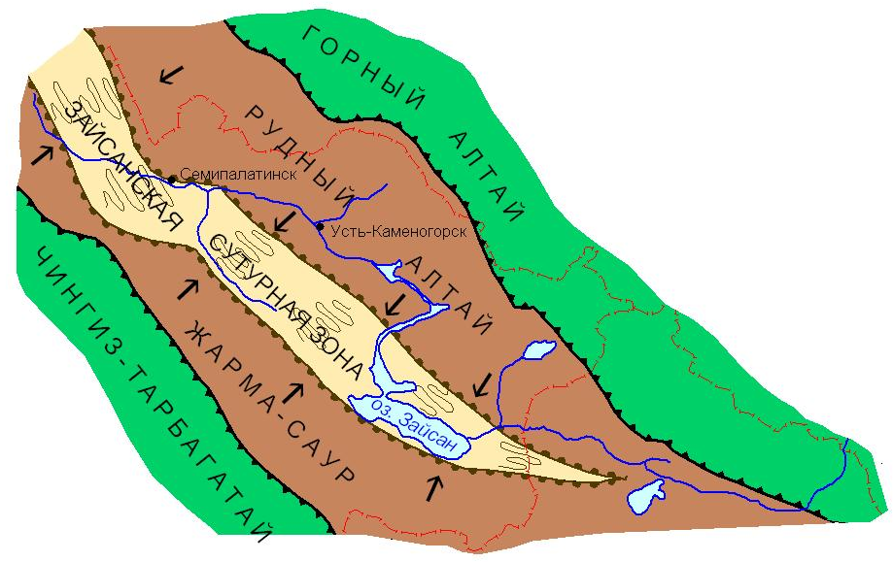
Рисунок 2 - Основные геологические структуры Большого Алтая

В целом ЗСЗ это крупная рудоносная структура, еще недостаточно изученная в научном плане, не раскрыты ее перспективы на глубину, практически не изучены фланги, закрытые рыхлыми отложениями (Семипалатинское Прииртышье, Северное Призайсанье и др.). В ее пределах по геолого-геофизическим данным выделяется Сенташ-Байбуринский пояс скрытых гранитоидных массивов, в надинтрузивной зоне которых размещаются золоторудные объекты (Сенташ, Байбура, Кулуджун, Джумба и др.). Поэтому нами рекомендуется дальнейшее изучения этой сутурной зоны с целью раскрытия ее перспектив на золотое,золото-платиноидное оруденение и другие виды полезных ископаемых (Cr, Ni, Co, Cu, Hg, Pt и др.).
Проблема возраста и генезиса золоторудных месторождений Калбы рассматривалась в работах многих исследователей (В.П. Нехорошев, Н.И. Бородаевский, Г.Н. Щерба, А.Ф. Коробейников, В.А. Нарсеев, А.М. Мысник, Б.А. Дьячков, В.В. Лопатников и др.). На ранних этапах геолого-съемочных и поисковых работ была установлена пространственная и генетическая связь золотого оруденения с гипабиссальными малыми интрузиями и дайками кунушского комплекса позднекаменоугольного возраста, которые выделяются в плагиогранит-гранодиоритовую формацию (С₂). Доказательства связи золотого оруденения с магматитами кунушского комплекса приведены в ряде работ [8, 14и др.]. Однако имеющиеся другие представления о более молодом возрасте золоторудной минерализации в Семипалатинском Прииртышье (А.А. Малыгин, Г.П. Нахтигаль, И.В. Бегаев, 1995) и появившиеся новые радиологические определения [16] позволяют вновь вернуться к данному вопросу с региональных позиций и на конкретных примерах рудных объектов.
Материалы геолого-съемочных и поисковых работ прошлых лет показывают, что в региональном плане золоторудные пояса и зоны минерализации срезаются гранитами Калба-Нарымского гранитоидного плутона, т.е. они имеют допермский возраст. Касаясь относительного возраста золотого и редкометалльного оруденения Г.Н. Щерба (1957) отмечал: «Нарымский массив совершенно отчетлево разделяет золотой пояс Калбы на две полосы – Теректинскую и Маралихинскую, что скорее всего указывает … на более древний возраст золотого оруденения, по сравнению с редкометальным». В дальнейшем это нашло подтверждение в наших исследованиях и практике геологоразведочных работ (Б.А. Дьячков, А.М. Мысник, В.В. Лопатников, 1968; Б.А. Дьячков, 1972; Г.Н. Щерба и др., 1984 и др.). Так, на юго-восточном фланге Западно-Калбинского пояса, в зоне Теректинского глубинного разлома
Рудное поле представлено группой золотоносных кварцевых жил, ассоциирующих с порфировыми дайками кунушского комплекса. Рудные жилы приурочены к зонам межслоевых срывов и контактам песчаников и алевролитов, имеющих значение структурно-литологических экранов.
Далее в юго-восточном направлении золоторудный пояс пересекается гранитоидами Нарымского массива калбинского комплекса (Р₁) и вновь продолжается к китайской границе, объединяя золоторудные объекты Южно-Алтайского рудного района (Батпак-Булак, Алкабек, Манка и др.)
Полученные материалы дополнительно подтверждают региональную позицию ранее выделенного Восточно-Казахстанского золоторудного пояса, занимающего секущее положение относительно геологических структур Западной Калбы, Калба-Нарымской зоны и Иртышской зоны смятия северо-западного направления [22]. В районе пересечения в Калба-Нарымской зоне фрагменты золоторудного пояса фиксируются Курчумским массивом гранодиоритов и дайками кунушского комплекса (С₂), аналогичных по возросту и составу Раздольненской интрузии в Западно-Калбинской зоне и массиву Долоносай в Китае [2,10].
Среди калбинских гранитов также сохранился крупный останец Калгутинской мульды (площадью 130 км²), сложенный вулкано-плутонической ассоциацией пород верхнепалеозойского возраста. Она представлена эффузивно-пирокластическими породами, субвулканическими интруями дацитовогго и риолитового состава, мелкими телами гранодиоритов и плагиогранитов. Пространственно к Калгутинской мульде приурочены дайки гранодиорит-порфиров, плагиогранит-порфиров, кварцевых порфиров и альбитофиров, от которой они расходятся в разные направлениях, образуя дайковые пояса значительной протяженности. Эффузивы, субвулканы и гипабиссальные интрузии прорываются калбинскими гранитами, сопровождаются золотым оруденением и соответсвуют кунушскому комплексу [14,17]. Как видно в районе Калгутинской мульды фиксируется полный набор магматических образований кунушского комплекса.
Структурный контроль.В контроле золотого оруденения важное значение придается системе диагональных глубинных разломов (дугообразной формы), активно проявленных в ЗСЗ в стадию герцинской коллизии (Чарско-Горностаевский, Байгузин-Булакский, Западно-Калбинский, Теректинский). Именно эта система разломов, возникшая на стыке континентальных окраин Горного Алтая и Казахстанского микроконтинента, контролировала размещение Чарско-Горностаевского офиолитовго пояса дугообразной формы, линейных островных дуг, молассовых формаций в наложенных мульдах (таубинская, буконьская, майтюбинская свиты С₂), золотоносных малых интрузий и даек средне-основного и кислого (С₂) составов и главных золоторудных зон Восточного Казахстана (Западно-Калбинской, Жана-Боко-Зайсанской и Южноалтайской). На геологических картах и схемах они вписываются в единый Восточно-Казахстанский золоторудный пояс регионального масштаба, проникающий на юго-востоке в структуры Китая [9].
В размещении золоторудных месторождений большое значение имели продольные северо-западные, поперечные северо-восточные и субширотные разломы древнего заложения и их оперяюшие нарушения, практически проявленные на всех рудных полях и объектах (Западно-Калбинский, Суздальский и др.). Особенно ярко рудоконтролирующая роль разломов проявлена в Бакырчикском рудном районе, где главные промышленные золоторудные месторождения (Бакырчик, Большевик, Глубокий Лог и др.) четко контролируются Кызыловской зоной широтного простирания. Непосредственно на месторождениях рудные тела локализуются в зонах брекчирования, смятия, рассланцевания и надвиговых структурах [7,12].
Поэтому, при прогнозно-металлогенических работах важное значение придается структурному контролю золотого оруденения, в первую очередь, это системы разрывных нарушений различной ранговости, структурно-литологические экраны внутрирудных порфировых интрузий и даек и литологические разности осадочных пород.Таким образом,в региональном плане все продуктивные на золото участки углеродсодержащих пород приурочены к зонам глубинных разломов длительного развития или к системам протяженных кулисообразных трещин,фиксирующие эти разломы в верхнем структурном этаже.
Литолого-стратиграфический контроль.Вопросы связи золото-платиноидного оруденения с определенными литолого-стратиграфическим уровнем имеет весьма важную роль в поиске и оценке месторождении этого типа руд.
В результате исследования в геологических структурах Западной Калбы и прилегающей территории Жарма-Саура получены некоторые новые данные о приуроченности золоторудных объектов к определенным рудоносным геохронологическим уровням. В герцинском структурном этаже, с учетом работ А.М.Мысника [7,24], выделяются три литолого-стратиграфического уровня пространственного размещения золоторудных объектов в Западно-Калбинской зоне (рисунок 4).
- Раннегерцинский островодужный (D₃fm-C₁v₂₋₃), связанный с производными андезито-базальтового островодужного вулканизма и синхронных с ним глинисто-кремнисто-известковистых и флишоидных отложений.
2) Раннегерцинский предколлизионный уровень (C₁s),сложенный морскими малоуглеродистыми граувакковыми (молассовыми) отложениями аганактинской свиты, которые являются вмещающей средой для плутогенного гидротермального оруденения золото-кварцевого типа. Оруденение связано с малыми интрузиями и дайками плагиогранит-гранодиоритовой формации (С₂).
3) Среднегерцинский коллизионный уровень (С₂) объединяет молассовые лимнические углеродистые (черносланцевые) толщи таубинской и буконьской (С₂₋₃) свит. Характеризуется наземными условиями литогенеза и осушением бассейна седиментации. В состав уровня входят наземные сероцветные молассы, флювиолимические и болотные углеродистые черносланцевые литофации седиментогенеза. Золотое оруденение генетически связано с гипабиссальными малыми интрузиями плагиогранит-гранодиоритовой формации (кунушский комплекс С₂). Ведущим промышленным типом являются золото-сульфидно-углеродистые минерализованные зоны и зоны прожилкового окварцевания (месторождения Бакырчик, Большевик, Глубокий Лог и др.).
В стратиграфическом отношении рудоносные горизонты распологаются в пределах нижнего-верхнего карбона, залегая преимущественно в верхнекарбоновых флишоидных углеродистых породах калбинской свиты (С₂) в молласовой углеродистой формации буконьской свиты (С₂) и в углеродисто-терригенной моллассе бакырчикской свиты(С₂).
Геофизические критерии.Применение геофизических методов при изучение месторождении минерализованных зон в черносланцевой толще не всегда дает желаемого результата.Анализ ранее проведенных геофизических работ показал [19], что уверенная дифференциация разреза и оконтуривание гидротермально измененных пород с выделением в них рудных тел возможны лишь при измерении электрического сопротивления пород из-за осложняющего влияния рудовмещающей сильнополяризующей среды. Поэтому геоэлектрическая характеристика разреза месторождений данного типа рассмотрена по материалам изучения удельного электрического сопротивления на золоторудных участках Чарской зоны.
Оценка электрического сопротивления пород проводилась на основе результатов измерения р_{к} керна скважин, выполненных четырехэлектродной микроустановкой симметричного электропрофилирования, с использованием серийной электроразведочной аппаратуры ЭИН-204 и формирователя импульсных сигналов ФСПИ. Сопротивление керна пород определялось по формуле v=∑гдеК = у - коэффициент установки (S - площадь сечения образца, см²; / - расстояние между приемными электродами М и N, см). Всего было проведено 382 измерения р_{к} керна скважин по участкам Ашалы Южный, Мукур Восточный, Миялы Восточные и Костобе Южное.

1-5 - магматические формации: 1 -лейкогранитовая (дельбегетейский комплекс, Р₂), 2 -5- габбро-диорит-гранодиорит-плагиогранитовая : 3—гипабиссальных малых интрузиий плагиогранитов, 4 - даек пестрого и 5 – средне- основного состава (кунушский комплекс и его аналоги, С₂); геолого-промышленные типы оруденения: 6-8 - золото-сульфидный прожилково-вкрапленный ( 6 - гигантское месторождение Бакырчик, 7 - крупное месторождение Суздальское. 8 - мелкое месторождение Карачоко ); 9 - золото-сульфидно-кварцевый жильный (Кулуджун, Эспе); 10 - золото-сульфидно-кварцевый штокверковый (Джумба, Баладжал); 11 - оловянный грейзеново-кварцевый штокверковый (Юбилейный Октябрь); 12 - золотоносные коры выветривания (Суздальское)

Рисунок 3 - Западно-Калбинская металлогеническая зона. Литолого-стратиграфическая колонка с металлогенической нагрузкой. (Составили М. С. Рафаилович, Б. А. Дьячков).
Исследования показали, что неизмененные породы (алевролиты и песчаники) на всех участках имеют значения сопротивления, сопоставимые между собой: алевролиты -70-175 Ом'м, песчаники - 150-550 Ом*м. Эти значения хорошо увязываются с данными измерений р_{к} других авторов, выполненных в это регионе. Окварцевание пород повышает их сопротивление в несколько раз. Низкие значения сопротивления в скв. 007 на участке Костобе по отношению к тем же породам, вскрытым скв. 008, связаны с их углефикацией и большей тектонической проработкой. Кварцевые жилы имеют сопротивление на порядок выше вмещающих пород. Сопротивление зон сульфидной минерализации удалось измерить в одной скв. 022 на участке Миялы. Как и предполагалось, минерализованные зоны имеют низкие значения сопротивления (р =36-64 Ом-м) и их величина зависит от процентного содержания сульфидов, увеличение которых ведет к понижению сопротивления зоны. Такая корреляционная зависимость была получена нами на кварцево-жильных месторождениях. [19]
Интервал разброса сопротивления песчаников в пределах ± 1S составляет 150-335 Ом'м. Таким образом, данные статистического анализа измерений р_{к} показывают, что неизмененные алевролиты и песчаники на всех участках мало различаются между собой, при этом сопротивление песчаников в два раза выше сопротивления алевролитов. Интрузивные и эффузивные породы, так же, как и кварцевые жилы, имеют сопротивление 2000- 3000 Ом»м. Гидротермально измененные зоны с которыми связано золотое оруденение, занимают промежуточное положение по величине сопротивления между осадочными и изверженными породами. Для них характерны значения р_{к} 500-1500 Ом м.
На основе полученных данных можно представить следующую геоэлектрическую модель месторождений минерализованных зон в черносланцевой толще: низкоомная флишоидная толща углефицированных пород, с р_{к} = 100- 300 Ом м - околорудные окварцованные породы, (р_{к} = 500-1500 Ом м) - низкоомные локальные неоднородности в окварцованных породах (р_{к}<100 Ом-м). Итак, на основании статистического изучения были выявлены следующие геоэлектрические особенности золоторудных месторождений Казахстана, которые являются прогнозно-поисковыми критериями для методов электромагнитного зондирования.
Геоэлектрическая модель рудовмещающей буконьской свиты представляет собой контрастную, хорошо проводящую и сильнополяризующуюся однородную среду, которая легко картируется по данным методов электроразведки на фоне высокоомных и слабополяризующихся интрузивных и терригенно-осадочных пород. Появление оруденения осложняет эту модель, и среда становится неоднородной по удельному сопротивлению.
По поляризуемости рудная зона не отличается от вмещающих пород.
По удельному электрическому сопротивлению на фоне проводящей среды проявляется неоднородность повышенного (в два-три раза) сопротивления, в пределах который отбивается низкоомные неоднородности, увязываемые с рудными телами. Такая модель рудной зоны имеет стохастический характер и в зависимости от интенсивности оруденения изменяется от слабоконтрастной до умеренно контрастной.
Геохимические критерии.На ряде рудных объектов зоны золото-сульфидной минерализации по результатам коренного опробования и выполненных спектральных и спекрозолотометрических анализов сопровождаются ореолами рассеяния Cu, Pb, Zn, Mn, As, Sb, Ag, а также Mo, Be, W, Nb, Ce, Ni и других элементов Рудные зоны, наряду с первичными аномалиями, фиксируются вторичными ореолами рассеяния элементов. Наиболее информативны аномалии Zn (0,03-0,04%) и Cu (0,008-0,02%) линейно вытянутой формы, совпадающие в основном с простиранием рудных тел.Последние подчёркиваются ореолами Pb (0,003%), Mn (0,03-0,07%), Ba (0,03-0,05%) и Ag (0,1 г/т). Элементы редкометалльной и редкоземельной групп (Sn, Be, Mo, W, B, Y, Yb), образующие комплексные ореолы вблизи максимумов магнитного поля, очевидно, отражают надинтрузивную зону скрытого гранитоидного массива.
Магматический контроль оруденения.Западно-Калбинская зона по общему небольшому объему интрузивных образований традиционно считается амагматичной структурой. Характерная ее особенность заключается в локализации в этой зоне золотоносных малых интрузий и даек средне-основного и кислого состава, представленных практически на всех рудных полях (Баладжал, Кулуджунский, Бакырчикский и др.). Интрузивно-дайковые образования отмечаются в виде небольших интрузивных тел (размером 1-4 км²) и приразломных дайковых поясов, сформированных в стадию коллизии Казахстанского и Горноалтайского литосферных блоков ЗК и контролируются системой разломов мантийно-корового происхождения (массивы Бижан, Саратовский, Филиповский, Зеленовский, Скак, Жерек и др.). По формационной принадлежности они выделяются в габбро-норит-диоритовую формацию (бижанский комплекс С₂) и плагиогранит-гранодиоритовую (кунушский С₂).
Кунушский комплекс образован преимущественно небольшими массивами плагиогранитов и гранодиоритов, а также их жильными дериватами нескольких генераций (кварцевые диоритовые порфириты, гранодиорит-порфиры, плагиогранит-порфиры, гранит-порфиры, кварцевые порфиры и альбитофиры), которые являются типичными представителями добатолитовых малых интрузий. Позднекаменоугольный возраст комплекса определяется на том основании, что его интрузии и дайки прорывают отложения буконьской и майтюбинской свит, а сами пересекаются гранитами калбинского комплекса Р₁ (рисунок 4).
С интрузиями и дайками рассматриваемого комплекса генетически связано золотое оруденение, образующее промышленные типы месторождений - суздальский, кулуджунский, бакырчикский и др. Основные доказательства следующие: 1) пространственная сближенность магматических образований и золоторудных кварцевых жил, прожилков лестничного типа и минерализованных золото-сульфидных зон (Жерек, Кедей, Кулуджун, Бакырчик и др.); 2) близкие геолого-структурные условия формирования интрузивных и рудных тел (разрывные нарушения, надвиговые структуры, флексурообразные изгибы складчатости, благоприятные литолого-стратиграфические горизонты и др.); 3) минералогическое родство золоторудных кварцевых жил и минерализованных зон с метасоматически измененными гранитоидами(пирит, арсенопирит, сидерит-анкерит, шеелит и золото); 4) геохимически одинаковая ассоциация сопутствующих элементов –Ag,As,Sb,Bi,Cu,Pb,Zn и др.; 5) относительно повышенное содержание золота по результатам нейтронно-активационного метода в породах кунушского комплекса (2,8-3,3 мг/т) по сравнению с калбинскими гранитами (1,8 мг/т) и дайками миролюбовского комплекса (1,9 мг/т). Определенные связи золотого оруденения с магматитами кунушского комплекса выявляются на ряде месторождений.

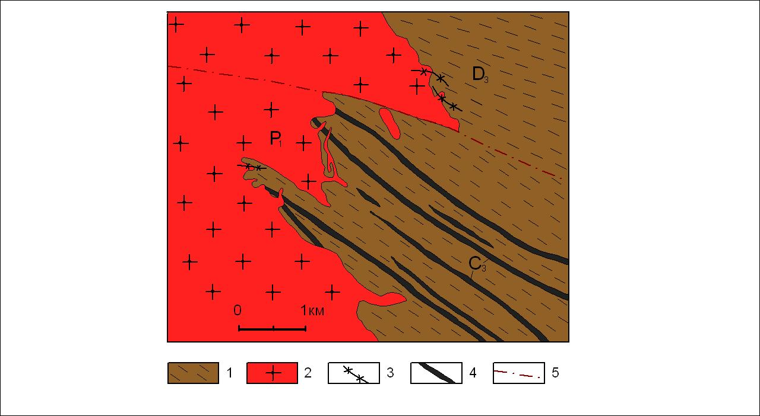
1 - отложения такырской свиты; 2 - граниты первой фазы и 3-жильные граниты калбинского комплекса; 4-дайки гранит-порфиров кунушского комплекса; 5 - разлом.

Рисунок 4 – Срезание гранитами калбинского комплекса даек гранит-порфиров кунушского комплекса.
Радиологические данные калий-аргонового метода по биотиту (среднее по 20 определениям – 305 Мл) также указывают на позднекаменоугольный возраст кунушского комплекса [18]. Близкие значения имеют новые возрастные датировки плагиогранитов по уран-свинцовому методу -306,7 и 299 Мл (П.Д. Котлер и др., 2012) [21].
Гранитоиды характеризуются выдерженным количественно-минеральным составом, соответствуют щелочно-земельной и плюмазитовой серии. По наличию в породах реликтового чарнокитового парагенезиса (лабрадор, ортопироксен, альмандин-пироп, гранат) исходные магмы относятся к глубинным и высокотемпературным (П.В. Ермолов и др., 1977). Наиболее распространенные на рудных полях среднезернистые биотитовые плагиограниты состоят (в %) в основном из плагиоклаза № 8-35 (59-62) и кварца (26-28), подчиненное значение имеют калишпат (2-4), биотит (6,5) и акцессории (0,3-0,6). По петрохимическим данным это породы нормального ряда, пониженной общей щелочности и натриевой спецификой щелочей .
Дистанционные (аэрокосмические) критерии.Важнейшие характеристики методологии применения космических материалов следующие [30]: 1 - объективность и метричность исходной информации; 2 - обзорность, непрерывность и требуемая детальность; 3 - естественная генерализация и повышенная глубинность; 4 - высокая информативность, обусловленная получением данных в широком диапазоне спектра электромагнитного излучения; 5 - возможность исследования труднодоступных районов; 5 - высокая экспрессность, экологичность и относительно низкая стоимость.
Этими исследователями из Томского политехнического университета в Западно- Калбинском золоторудном поясе выполнены пока единственные исследования в этом направлении с использованием материалы мультиспектральных космических съемок Modis и Landsat ЕТМ+. В пределах региона проявлены линейной и кольцевой (дуговой) морфологии. Линейные структуры соответствуют глубинным разломам. Северо-западные линейные структуры, отвечающие главным тектоническим разломам, проникают в верхнюю мантию на глубину до 200-300 км, субширотные - имеют глубину заложения 42-47 км, субмеридиональные - проникают в земную кору до глубин 22-26 км, северо-восточные - до 20-10 км (Х.А.Беспаев, В.Н.Любецкий и др., 2008). Кольцевые и дуговые структуры по диаметру разделились на четыре группы: 105-162, 53-64, 28-38 и 15-21 км.
Использование данные Landsat позволили выявить закономерности размещения месторождений в пределах Бакырчинского, Боко-Васильевского золоторудных полей.
Космоструктурная позиция Бакырчикского рудного поля определяется тем, что оно локализовано во внутренней части дуговой структуры диаметром 31,5 км. Структура приурочена к узлу сопряжения крупных разрывных нарушений северо-западного, северовосточного и субширотного простирания. Во внутренней части структуры выявлены несколько систем телескопированных кольцевых структур с радиусами от 1,5 до 13 км. Именно такими телескопированными кольцевыми структурами, «нанизанными» на линейные широтные или северо-западные, контролируется положение основных месторождений рудного поля. Участки проявления прожилково-вкрапленного и вкрапленного оруденения пространственно совмещаются с участками развития кольцевых структур с диаметрами 1,5-3,2 км, тогда как участки проявления преимущественно жильного оруденения характеризуются развитием кольцевых структур с диаметрами 2,7-9 км.
Боко-Васильевское рудное поле располагается во внутренних частях серии кольцевых структур с диаметрами 17-18,5 км, которые приурочены к узлу сопряжения крупной линейной структуре северо-западного простирания с менее протяженными линейными структурами северо-восточного направления. Во внутренних частях крупных кольцевых структур установлены системы телескопированных кольцевых структур высоких порядков. Оруденение различных морфологических типов локализовано в узлах сопряжения северо-западного разрывного нарушения с северо-восточными и широтными. Вкрапленная и прожилково-вкрапленная минерализация пространственно ассоциируют с кольцевыми структурами диаметром 2,5-3,2 км, жильная - располагаются во внутренних частях кольцевых структур с диаметром 6,3-12 км.
Минеральные ассоциации - самородное золото, платиноиды. Для крупных месторождений показательны общие стадии: допродуктивная - пирит-пирротин-марказит-никелин-кобальтин-герсдорфитовая, рудные - золото-редкометалльная (самородное золото, шеелит, молибденит, висмутин, халькопирит, теллуриды, возможно, минералы платиновой группы), золото-пиритовая или золото-пирит-арсенопиритовая (с платиноидами), золото-серебро-кварц-сульфосольно-блеклорудно-полиметаллическая (с платиноидами), заключительная позднерудная (или пострудная) - кварц-карбонат-марказит-антимонит-тетраэдритовая (с тонким золотом, минералами Sr (стронция), Hg(ртути), Ba (бария) ). Специфичны перекристаллизация минеральных агрегатов, разнообразные структуры распада, реакционные и гибридные соединения, коррозионные и цементные структуры, нано- и микропарагенезис в минералах-концентраторах.
При микроскопическом исследований руд и рудовмещающих пород некоторых рудных обьектов Западной Калбы типа минерализованных зон установлено присутствие исключительное разнообразие форм золота: 1 - самородное видимое и микроскопическое золото в жильных и рудных минералах, 2 – самородное «невидимое» золото в породах размером от 2 мм до нескольких микрон (установлено при растворении вмещающих пород в расплаве щелочи), 3 – коллоидное самородное и ионное золото в породах, 4 – самородное золото микро- и наноразмерное в пирите и арсенопирите, 5 – самородное золото в углеродистом материале в виде металлофулеренов (интенсивно возгоняются начиная с 600^{о}С), 6 – самородное золото микро- и наноразмерное в твердом углеродистом веществе (вскрывается только при плазменном сжигании углеродистого материала), 7 – металлоорганические соединения золота в жидких углеводородах и битумах (возгоняются начиная с температур 60-80^{о}С), 8 – интерметаллические соединения золота с Ag, Pt, Pd, Cu, Zn, Fe, Co, Ti в виде микрочастиц в углеродистом материале, 9 – химические соединения золота с кислородом, серой, мышьяком и сурьмой в углеродистом материале и в сульфидах, 10 – ионное сорбированное золото на поверхности частиц глинистого и углеродистого материала [6].
Проведенные в ходе работ 2019 г. в лабораториях «Veritas» ВКГТУ им.Д. Серикбаева лабораторные исследования показали, что золото первичных золото-сульфидных и окисленных руд находится в свободном состоянии и образует тонкодисперсные включения в пирите и арсенопирите. Размер золотин варьирует от наноуровня и первых единиц мкм до 0,1-0,5 мм, цвет его ярко-желтый, пробность высокая (в среднем 935‰). По результатам единичных анализов, выполненных по образцам основных рудных тел месторождения Бакырчик установлены содержания (в г/т): Au (от 0,3 до 10,8 ), Ag (4,28-38,83), Pt (0,01-0,03), Pd (0,16-0,23).Главные рудные минералы - пирит, арсенопирит и магнетит, к второстепенным относятся антимонит, галенит, халькопирит, ильменит, монацит, хромит, минералы марганца и редких земель, самородное серебро и другие (см. Приложение Г).

3 ВЫБОР ПЕРСПЕКТИВНЫХ НА ЗОЛОТО-ПЛАТИНОИДНОЕ ОРУДЕНЕНИЕ УЧАСТКОВ И ТЕРРИТОРИЙ
На основании выше изложенных прогнозно-поисковых критериев произведена разбраковка территории Западной Калбы по степени перспективности на золото-платиноидное оруденение. Составлена схематическая карта перспективных и прогнозных площадей на золото-платиноидов Западно- Калбинского пояса с использованием материалов предыдущих исследователей [31. 32]. (приложение А)
Бакырчикская площадь прогнозируется в одноименном рудном районе, который объединяет месторождения Бакырчик, Большевик, Глубокий Лог, Промежуточное и характеризуется высоким золоторудным потенциалом [1]. По Бакырчикскому рудному полю, оценка прогнозных ресурсов выполнялась разными авторами неоднократно (В.А. Нарсеев, А.М. Мысник, М.С. Рафаилович, Ю.А. Антонов и др.) [24,25]. Учитывая геолого-геофизические данные о вероятном продолжении оруденения без существенных его изменений до глубины 1000-1500 м, рядом исследователей прогнозные ресурсы золота Бакырчика и Большевика оцениваются до 500 т и более. На месторождении Бакырчик в настоящее время оконтурены только богатые руды со средними содержаниями золота 7-9 г/т. Предполагается, что при понижении средних содержаний до 1,5-2,5 г/т запасы золота могут быть резко увеличены до уровня месторождений Мурунтау и Сухого Лога. Такие представления существенно повышают перспективность рудного поля, однако требуют глубокого технико-экономического обоснования возможности рентабельной отработки бедных труднообогатимых руд.
Кроме того, минерально-сырьевую базу Бакырчикского района составляют, кроме месторождений Большевик и Бакырчик, фланги Кызыловской зоны, группа месторождений Костобе, Глубокий Лог, Кармен, Сарбас, зона Параллельная и другие. Все эти объекты представлены золотоносными минерализованными зонами бакырчикского типа с золото-мышьяково-углеродистым характером оруденения. Здесь выделяется перспективная площадь с прогнозными ресурсами золота категории Р₁ – 115 т. Таким образом, общие прогнозные ресурсы золота Бакырчикского рудного района по категории Р₁ оцениваются в 420 тонн.
Мукурский рудный район характеризуется многими проявлениями первичного и остаточного золота, из которых наиболее значимыми являются месторождения Жерек, Восточный Семейтау, Центральный Мукур, Тас-Кудук, Восточный Мукур. Они сосредоточены в Мукурской золоторудной зоне среди углеродисто-терригенных отложений С₁-С₂в многочисленных зонах надвигов и сопровождающих их разрывов преимущественно северо-западного и близширотного простирания (280-330^{о}). Общая протяженность зоны более 60 км при ширине 9-12 км.
В этом районе выполнен большой объем наземных геолого-геофизических и поисково-оценочных работ с проходкой канав и шурфов, бурением малоглубинных колонковых и пневмоударных скважин, выявлено более 70 рудных тел, которые отрабатываются карьерным способом. Перспективы увеличения золото-ресурсов связываются с опоискованием ранее выявленных, но недостаточно изученных золотоносных зон.
По материалам геологоразведочных работ прогнозные ресурсы золота в Мукурском рудном районе составляют 48 тонн по категории Р2, что достаточно обосновано фактическими данными [26].
Семипалатинская площадьЧарской зоны. На данной площади рекомендуется постановка глубинного геологического картирования масштаба 1:200 000 (Приложение А). На этой территории ожидается обнаружение золото-сульфидного оруденения суздальского типа, золотоносных кор выветривания (жананского и мукурского типов). Кроме того, возможно выявление золото- сульфидно-углеродистой минерализации (бакырчикского типа),что обосновывается развитием здесь скрытых глубинных разломов северо-западного и широтного простирания и обнаружением обильной сульфидной минерализации в черносланцевых толщах при бурении скважин под строительство Шульбинской ГЭС (по материалам геолого-съемочных работ ПГО «Востказнедра»). Предполагается обнаружение промышленного месторождения. Пронозные ресурсы золота по категории Р₃ – порядка 50 тонн.
Площадь Кемпир приурочена к зоне сочленения Жананской зоны смятия северо-западного простирания с Кызыл-Адырским меридиональным глубинным разломом и входит в состав Жанан-Боко-Зайсанской золоторудной зоны. Охватывает выходы базальт-андезитовой известково-терригенной формации островодужного типа (С₁v₂₋₃), благоприятной для локализации золотового оруденения. Известны также большие выходы березитизированных гранодиоритов, прорывающих черносланцевую толщу бакырчикского типа (С₂).
Геолого-экономическая оценка площади положительная. Ожидается увеличение прогнозных ресурсов золота за счет доизучения флангов и на глубину известных золотопроявлений и минерализованных зон. Соответственно на всей Кедейской площади рекомендуется проведение поисковых работ масштаба 1:10 000.
По мнению авторов проекта на сегодняшний день кроме высший перечисленных перспективных объектов первоочередным на проведение поиско- оценочных работ является месторождение Южное Ашалы и Токум.

Месторождение Южное Ашалы
Месторождение Южное Ашалы расположено в юго-западном крыло Чарского антиклинория и приурочено к зоне Южного разлома, являющегося оперением более крупной тектонической структуры района – Даубайского разлома.
Геологическом строении месторождение представлены породами терригенно-осадочного отложения средного карбона, объединенные в буконьскую свиту, перекрытые вулканогенными (туфобрекчии и порфириты) образованиями даубайской свиты пермского возроста (Бочаров,1962г.). Литологически буконьская свита представлена углисто-глинистыми сланцами с прослоями углистых алевролитов, песчано-глинистых сланцев и песчаников. Породы смяты в мелкие узкие сладки субширотного простирания, прерваны дайками альбитофиров и диоритовых порфиритов осложнены тектоническими нарушениями. Вдоль контакта даубайских порфиритов и отложений буконьской свиты прослеживается мощная зона рассланцевания, именуемая зоной Южного разлома, которая представляет собой полосу интенсивно перемятых, рассланцеванных породю Мощность её колеблется от первых десяткое метров до 200-280м.
Таким образом, на основе наложенного, можно сделать следующие выводы:
1.Зона смятия Южного разлома и ее участки, несущие золотое оруденение имеет сложное блоковое строение.
2.Промышленное оруденение заключено в блоке ограниченном тектоническими нарушениями сколового типа северо-восточного простирания.
Наиболее богатое оруденение (рудные столбы) формируется в участках сближенных тектонических нарушений северо-западного простирания и встречных углов падения.
Как уже отмечалось, золотое оруденение локализуется в участках гидротермально-измененных, окварцованных пород терригенной пачки буконьской свиты, приуроченных к зоне смятия Южного разлома. За пределы указанных литологических разностей пород промышленное оруденение не выходит. Таким образом, подчеркивается литологический контроль золотого оруденения. Установленные в процессе изучения закономерности локализации золотого оруденения позволяют заключить:
1.На месторождении четко проявлен структурный и литологический контроль.
2.Основную роль в общем балансе запасов месторождения играют руды заключенные в двух рудных столбах экранирования, локализованных в тектонических блоках ограниченных разноплановыми тектоническими нарушениями, имеющими пологое восточное склонение.
3.Рудные столбы пересечения II порядка ограничены по размеру и локализуется в местах пересечения однопорядковых сколовых нарушений встречного падения.
Месторождение Токум
Месторождение Токум расположено на северо-западном фланге Боко-Васильевского рудного поля. По мнению Степанова А.Е. (2003) структурная позиция Токума аналогична положению Васильевского месторождения – контролируется разрывным нарушением (Боко-Васильевским разломом северо-западного простирания) на контакте вулканических пород среднего состава и осадочных углеродосодержащих пород.(Приложение А.4)
Изучение руд и рудовмещающих пород дает основание сделать следующие выводы:
- рудоносные структуры как на месторождении Токум, так и на Боко-Васильевском рудном поле, приуречено к контакту интрузивных и осадочных пород;
- гидротермально-метасоматическая деятельность наиболее интенсивно проявлена в зонах динамометаморфизма, что привело к формированию серии удлиненных и вытянутых метасоматических линз – (I стадия тектогенеза); золотоносность этих образований.минимальна – в лучшем случае они содержат убогую вкрапленную золото-сульфидную минерализацию;
- в участках примыкания более поздних разломов северо-восточной ориентировки (II стадия тектогенеза), происходила дополнительная деформация метасоматических линз в условиях сдвига, сопровождаемое повышенной трещиноватостью, брекчированием и т.п.; - впоследствии здесь происходила разгрузка золотоносных флюидов.
Месторождение Токум недостаточно исследовано, но признаки оруденения позволяет считать её перспективным для проведения дальнейших поиского – оценочных работ.

4 КРАТКОВРЕМЕННОЕ ПОСЕЩЕНИЕ ПЕРСПЕКТИВНЫХ УЧАСТКОВ И ТЕРРИТОРИЙ С ЦЕЛЬЮ БОЛЕЕ ДЕТАЛЬНОГО ОЗНАКОМЛЕНИЯ С ГЕОЛОГИЕЙ И СБОРА КАМЕННОГО МАТЕРИАЛА ДЛЯ ИССЛЕДОВАНИЙ
В июне и в конце июля полевой отряд в составе руководителя отряда В.В.Рассадкина, инженеры П.Т.Ауелбекова, Е.А.Уралбаев проводили полевые работы, на перспективных участках Шокпар-Каратасского зоны Юго-Востока Казахстана(приложение А).
В результате этих работ были проведены геологические маршруты с отбором и описанием проб и образцов. Количество маршрутов составляет 12. Отаброны 55 образцов и 62 проб на различные анализы. Были посещены рудные объекты Шокпар-Каратасской рудной зоны, частности месторождения Ргайты, Шокпар и Каратас, рудопроявление Чекенды, Тасполы, Новое и Шокпар Восточный.
В геодинамическом плане Шокпар-Каратасский рудный район соответствует Агалатасской островодужной системе, выраженной черносланцевой кремнисто-карбонатно-терригенной и андезитовой формациями щербактинской и ргайтинской свит раннего-среднего ордовика, с которыми и связана золото-сульфидная минерализация.
Главной рудоконтролирующей структурой месторождения Шокпар является Северо-Шокпарский разлом, представленный тектонической зоной смятия северо-западного простирания. В благоприятных условиях в зонах трещиноватости, связанных с секущими нарушениями в углеродистых породах, возможно формирование объемных золотоносных минерализованных зон.
Краткосрочное изучение участков Чекенды и Каратас показывает, что предыдущими работами они недоизучены с позиции распространения золото-кварц-сульфидного оруденения в углеродистой части разреза щербактинской свиты в кварцитовидных кремнистых алевролитах и в минерализованных зонах сланцевых образований, а перспективы золотоносности в продуктивной углеродистой части разреза недооценены. Необходимо уточнение рудоносности продуктивной толщи в полосе ее распространения между месторождениями Чекенды и Каратас.
Ргайтинская площадь перспективна на выявление объектов штокверковой золото-кварцевой формации в кварцевых песчаниках щербактинской свиты.
На площади рудопроявления Тасполы развиты два типа золотоносных метасоматитов – скарновый и березитовый, реальные перспективы золотоносности не определены. Учитывая масштаб распространения проявлений золотоносных метасоматитов березитового ряда на площади, вполне возможно выявление в пределах рудного поля промышленно значимого золоторудного объекта.
5 Всестороннее изучение каменного материала
Обработка каменного материала проводится с целью всестороннего изучения руд и рудовмещающих пород.Отобранные в этом году образцы руд и метасоматитов раздроблены и переданы на спектральный анализ в лабораторию ИГН им. К.И.Сатпаева, а также на рентгенофлюоресцентный анализ в ИЯФ РК.Сделаны атомно-абсорбционная спектрофотометрия проб,по данным этих анализов отобраны наиболее представительные образцы руд и метасоматитов, которые изучены и будут изучаться методами петрографии и минераграфии.В настоящее время с привлечением опытных сотрудников ИГН им.К.И Сатпаева и КазНИТУ (Дюсембаева К.Ш,Плехова К.Р,Омарова Г.М) изучены более 40 шлифов и аншлифов по золото- платиноидным обьектам региона,Готовиться пробы на анализ золота-платиноидов ядерно-активационным методом в ИЯФ РК, и на металлы платиновой группы химико-спектральным методом в химической лаборатории Института. Формы присутствия золота и платиноидов будут изучены на рентгеновском микрозонде и методом ультратомного рентгенофазового анализа лаборатории минералогии Института
В лаборатории «Veritas» ВКГТУ им. Д. Серикбаева изучены 3 пробы, отобранные в ходе полевых работ (Мизерная М.А., Дьячков Б.А.) из рудных тел месторождения Бакырчик.С использованием сканирующего электронного микроскопаJoel-100Cс энергодисперсионной приставкой изучены аншлифы, уточнен минералогический состав основных рудных минералов и вмещающих пород месторождения. Результаты представлены в Приложении Г.
Недостаточность средств выделенных на лабораторные исследования не позволяет сделать анализы на современной аппаратуре.

ЗАКЛЮЧЕНИЕ
Приведенные данные показывают, что практически все пункты календарного плана по гранту за 2019 год выполнены.Обработка имеющегося литературного материала позволила нам составить обширную характеристику золото-платиноидного оруденения в черносланцевых толщах Восточного Казахстана, выбрать приемлимыекритерии прогноза и оценки золото-платиноидного оруденения. В результате систематизации материала по геологии и минерагении Восточного Казахстана выбраны участки, перспективные на золото-платиноидного оруденение. Готовится к изданию монография и опубликованы две статьи в рецензируемых зарубежных научных изданиях с ненулевым IF фактором (см. Приложение В). Проведено краткосрочные полевые работыперспективных участках Юго-Восточном Казахстане и Восточном Казахстане с целью более детального ознакомления с геологией и сбора каменного материала. В настоящее время выполняются минералогические, петрографические и аналитические исследования образцов которые в какой- то мере позволяют дать необходимую характеристику руд и рудовмещающих пород. Это, в свою очередь, позволит дать прогнозную оценку исследованного участка.По результатам работ отчетного года сделаны следующие предварительные выводы:
- В связи с проблемой возраста и генезиса золоторудных месторождений Западной Калбы выполнен анализ материалов прошлых лет и новых результатов исследований, позволяющий уточнить геотектоническую позицию золотоносных структур и определить возраст золотого оруденения на основании его связи с конкретной рудогенерирующей формацией. В региональном плане известные зоны золоторудной минерализации (Западно-Калбинская, Жана-Боко-Зайсанская и др.) имеют кососекущую позицию относительно традиционного северо-западного направления алтайских структур, пересекают разновозрастные вулканогенно-осадочные и терригенные толщи (от девона до С₂₋₃), а сами срезаются и метаморфизуются гранитоидами Калба-Нарымского плутона, то есть имеют докалбинский (допермский) возраст.
2.Возраст золотого оруденения определяется временем образования рудогенерирующей плагиогранит-гранодиоритовой формации (кунушский комплекс С₃), представленной приразломными интрузивно-дайковыми поясами значительной протяженности (более 500 км). Особое значение имеет изучение высоконатровых плагиогранитов и плагиогранит-порфиров, с которыми более всего ассоциируют золоторудные проявления. Радиологический возраст плагиогранитов варьирует от 307 до 299 Мл, составляя в среднем 305 Мл [10,11,36,37,47]. Плагиограниты по сравнению с калбинскими гранитами метагранитного слоя образовались в нижних частях ЗК и по геохимическим и изотопно-геохимическим исследованиям прототипом для них «являлись мантийные породы, обогащенные гранатом, либо метабазиты погребенной океанической коры» [16]. Предполагается зарождение родоначальной магмы на границе метабазальтового и метадиоритового слоев и обогащение гранитоидных расплавов золотом на этом уровне. Таким образом, ювенильным источником золота являются магматические образования кунушского комплекса докалбинского (верхнекаменноугольного) возраста, с которыми генетически связаны промышленные золоторудные месторождения Западной Калбы. Последующее преобразование созданных месторождений происходило, очевидно, в более позднее время, в процессе тектоно-магматической активизации в перми и мезозое. Изложенное в какой-то степени может объяснить новые более молодые датировки возраста золотоносной минерализации в рудных районах Западной Калбы, полученные Ar/Ar методом по серицитам – 287-278 Мл (К.Р. Ковалев, Ю.А. Калинин и др., 2012).
3. По результатам лабораторных исследований, выполненных на современном оборудовании в лабораториях «Veritas» ВКГТУ им.Д. Серикбаева и Аналитическом центре ИГМ СО РАН (г.Новосибирск) установлено, что в золото-сульфидных рудах (первичных и окисленных) золото находится в свободном состоянии и образует тонкодисперсные включения в пирите и арсенопирите. Размер золотин варьирует от наноуровня и первых единиц мкм до 0,1-0,5 мм, цвет его ярко-желтый, пробность высокая (в среднем 935‰). По результатам единичных анализов содержания (в г/т): Au (от 0,3 до 10,8 ), Ag (4,28-38,83), Pt (0,01-0,03), Pd (0,16-0,23).По данным рентгено-фазового анализа золотоносные джаспероиды состоят в основном из кремнезема и окислов железа. По результатам атомно-абсорбционного анализа золото в них имеет крайне неравномерное распределение (от 0,1 до 33,5 г/т), а содержание серебра невысокое (от 0,06 до 2,66 г/т). Главные рудные минералы- пирит, арсенопирит и магнетит, к второстепенным относятся антимонит, галенит, халькопирит, ильменит, монацит, хромит, минералв марганца и редких земель, самородное серебро и другие (см. Приложение ). В целом полученные на основе электронной микроскопии новые результаты распределения халькофильных элементов (Cu,Pb,Zn, Sb,As), благородных (Au, Ag, Pt,Pd) и редких металлов (W, Sn, Ta, Nb, Li) и сопутствующих элементов (Mn, Ti, Ni, Co, Cr и др.) отражают, вероятно, разные стадии рудообразования и смешанные источники рудного вещества.
4. На основе современных концепций рудообразования уточнены закономерности формирования и размещения ведущих геолого-промышленных типов золоторудных месторождений с разработкой региональных и локальных критериев прогноза и поиска новых золото-платиноидных объектов, включая полузакрытые и закрытые территории.
СПИСОК ИСПОЛЬЗОВАННЫХ ИСТОЧНИКОВ

1. Бакырчик (Геология, геохимия, оруденение): - М.: ЦНИИГРИ, 2001. - 174 с.
2. Беспаев Х.А., Полянский Н.В., Ганженко Г.Д. и др. Геология и металлогения Юго-Западного Алтая: ( в пределах территории Казахстана и Китая). - Алматы: Ғылым. 1997. - 288 с.
3. Беспаев Х.А., Пучков Е.В. Платиноносные рудные формации Казахстана. // Геология Казахстана. - 1995. № 5-6. – С 83-88.
4. Бегетнев С.В. Золотоносные джаспероиды Ауэрбаховского рудного узла и их поисковое значение: автореф…канд. геол.-мин. наук: 25.00.11. - Екатеринбург. 1999.- 23с.
5. Большой Алтай (геология и металлогения). Кн.1. Геологическое строение. - Алматы:Fылым, 1998. - 304 с.
6. Большой Алтай (геология и металлогения). Кн.2. Металлогения. – Алматы: РИО ВАК РК., 2000. - 400 с.
7. Дьячков Б.А., Майорова Н.П., Щерба Г.Н., Абдрахманов К.А. Гранитоидные и рудные формации Калба-Нарымского пояса: (Рудный Алтай).Алматы:Ғылым,1994.- 208 с.
8. Дьячков Б.А., Зимановская Н.А. О геологической позиции и возрасте золоторудных месторождений Восточного Казахстана. // Известия НАН РК. Серия геологии и технических наук. - 2013. № 5. – С.21-33.
9. Дьячков Б.А., Черненко З.И., Майорова Н.П., Мизерная М.А., Кузьмина О.Н. Геологические условия формирования и размещения золоторудных месторождений апокарбонатного типа Восточного Казахстана. - Усть-Каменогорск: ВКГТУ. 2011. – С.136.
10. Дьячков Б.А., Мочалкина Л.Н., Майорова Н.П., Усыпенко О.Н. Металлогения и прогнозная оценка сутурной зоны Большого Алтая. //Современные проблемы металлогении. Материалы науч. конф., посвященной 90-летию академика Абдуллаева Х.М. - Ташкент: Фан, 2002. С.138-139.
11. Дьячков Б.А., Титов Д.В., Сапаргалиев Е.М. Рудные пояса Большого Алтая и оценка их перспектив. // Геология рудных месторождений. 2009, том 51, №3, С.222-238 .
12. Дьячков Б.А., Майорова Н.П. Черненко З.И. Золотоносные структуры Восточного Казахстана. // Золото северного обрамления Пацифика. II Междун. Горно-геологический форум. – Магадан: СВКНИИ ДВО РАН. 2011.– С.94-95.
13. Дьячков Б.А., Черненко З.И., Майорова Н.П., Мизерная М.А., Кузьмина О.Н. Геологические условия формирования и размещения золоторудных месторождений апокарбонатного типа Восточного Казахстана. –Усть-Каменогорск: ВКГТУ. 2011. – С.136.
14. Дьячков Б.А. Интрузивный магматизм и металлогения Восточной Калбы.–М., Недра. 1972. –212 с.
15. Дьячков Б.А., Зимановская Н.А. О геологической позиции и возрасте золоторудных месторождений Восточного Казахстана. //Известия НАН РК. Серия геологии и технических наук. № 5. 2013. – С.21-33.
16. Ермолов П.В. Актуальные проблемы изотопной геологии и металлогении Казахстана: Монография – Караганда: Издательско-полиграфический центр Казахстанско- Российского университета. – 1999. – 122 с.
17. Калинин Ю.А., Ковалев К.Р., Наумов Е.Н., Кириллов М.В. Золото коры выветривания Суздальского месторождения (Казахстан) // Геология и геофизика. 2009. т.50, №3.–С.241-257.
18. Конников Э.Г. Лопатников В.В., Дьячков Б.А. Верхнепалеозойская вулкано-плутоническая формация Южного Алтая и связь с ней золотого оруденения // Геология и геохимия месторождений благородных металлов Казахстана. Алма-Ата,ОНТИ КазИМС. 1969. – С.54-57.
19. Корреляция алтаид и уралид (магматизм, метаморфизм, стратиграфия, геохронология и металлогеническое прогнозирование) // Матер. Российско-Казахстанского научн. совещ.–Новосибирск: Изд-во СО РАН. 2012. – С.85.
20. Кунаев М.С. Геоэлектрические свойства геологической среды некоторых золоторудных месторождений. // Геология Казахстана. 2000, – №5-6,– С.162-170.
21. Кунаев М.С., Рахымбаев М.М. Локальный прогноз месторождений золота в Казахстана. (метод ЗСБ). – Алматы, 1999. –88 с.
22. Ковалев К.Р., Калинин Ю.А., Полынов В.И. и др. Суздальское золото-сульфидное месторождение в черносланцевых толщах Восточного Казахстана// Геология рудных месторождений. 2012, Т. 54,– № 4. – С 305-328.
23. KovalevK.P., KalininY.A., NaumovE.A., PirajnoF., BorisenkoA. S. AmineralogicalstudeoftheSuzdalsediment-hostedgolddeposit, EasternKazakhstanImplicationsfororegenesis // OreGeologyReviems. - 2009. 35. - p.p. 186-205.
24. Лукьянова Е.В. Прогнозирование и поиски золотого оруденения в черносланцевых толщах на основе изучения типоморфных особенностей пирита и арсенопирита:автореф.... канд. геол.-мин. наук:25.04.11.–Томск, 2000.-23с.
25. Матвиенко В.Н. Типоморфизм самородного золота, особенности углеродистого вещества и кремнезема как индикаторы процессов образования золоторудных месторождений Казахстана. //Геология Казахстана. –1994. № 6. – С14-37.
26. Малыгин А.А., Дьячков Б.А. Золоторудные пояса Восточного Казахстана и их прогнозная оценка //Вестник Восточно-Казахстанского государственного технического университета. – Усть-Каменогорск: Изд-во ВКГТУ, 2000. №3.–С.6-10.
27. Мысник А.М. Западно-Калбинский пояс. / В кн 2 Большой Алтай. –Алматы, 2000. –282 с.
28. Офиолиты (Имурунды-Казыкская и Чарская зоны).–Алма-Ата: Наука, 1981.– С.180.
29. Парилов. Ю.С. Проблемы благороднометалльного оруденения Казахстана // Промышленность Казахстана. –2012. № 1. – С. 32-38.
30. Поцелуев А.А., Ананьев Ю.С., Житков В.Г. Дистанционные методы геологических исследований, прогнозирования поисков месторождений полезных ископаемых. – Томск, 2011.– 304с.
31. Рафаилович М.С. Платиноиды недр Казахстана: систематика месторождений, минеральные формы, ресурсы. // Геология и охрана недр. –2008. № 4. – С. 9-19.
32. Рафаилович М.С., Мизерная М.А., Дьячнов Б.А.Крупные месторождения золота в черносланцевых толщах. – Алматы, Комплекс. 2011. –272 с.
33. Щерба Г.Н., Дьячков Б.А., Нахтигаль Г.П. Жарма-Саурский геотектоген. –Алма-Ата: Наука. 1976. –200 с.
34. Щерба Г.Н., Дьячков Б.А., Нахтигаль Г.П. Металлогения Рудного Алтая и Калбы. –Алма-Ата: Наука. 1984. –240 с.

ПРИЛОЖЕНИЕ А
ИЛЛЮСТРАЦИИ

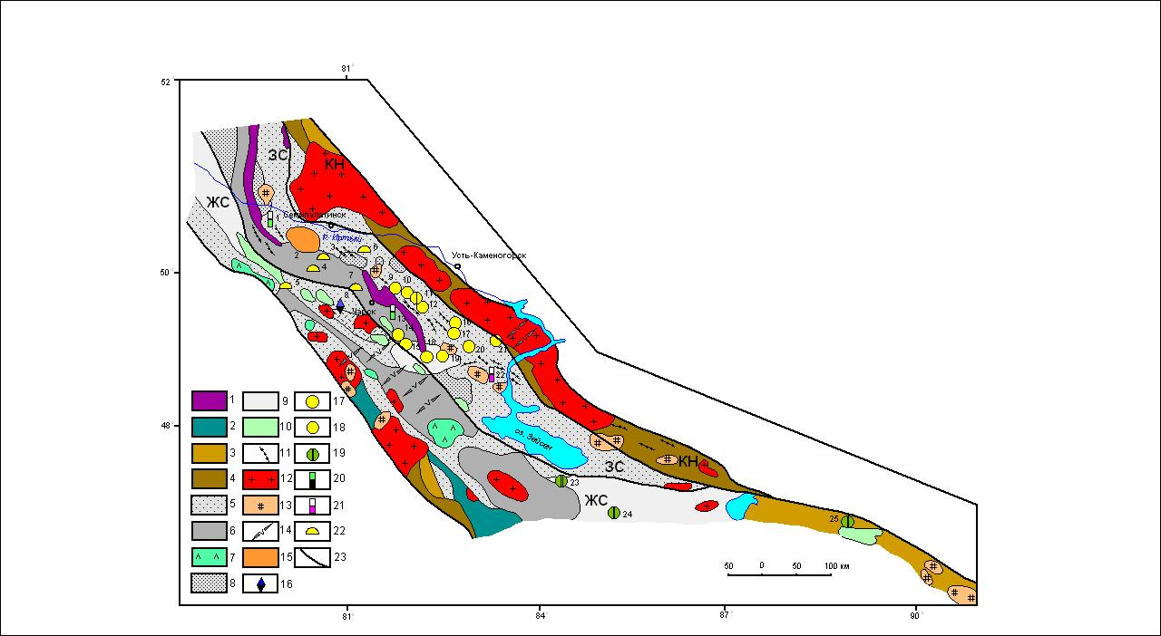

1-16 - геологические формации: 1 - гипербазитовая метаофиолитовая, докембрийская, 2-известняково-терригенная каледонид; 3-15 – формации гepцинид: 3-базальт-андезит-риолитоваяизвестковисто-кремнисто-терригенная (D1-3), 4- углеродисто-терригенная (D3-С1), 5 - грувакковая (С1), 6-андезитоидная (D3-С1), 7- габбро-диорит-гранодиоритовая (C1), 8 - молассовая (С2), 9 -молассовая вулканогенная (С2-3), 10 - габбродиорит-диабазовая (С2-3), 11 – гранодиорит-плагиогранитовая (С1, С2-3), 12 - гранитовая (Р1), 13 - щелочногранитовая (Р1-Т1), 14 - габбро-диабаз-гранит-порфировая (Р₂-Т₁), 15 - трахидацит-трахириолитовая (Т₁); 16-22 – рудные формации: 16 - медно-никелевая,17 - кварцевожильная золотая, 18 - золото-мышьяковистая углеродистая, 19 - молибденово-медная, 20 - остаточная кобальт-никелевая, 21 - остаточная цирконий-титановая, 22 - остаточная золотая, 23 - границы террейна.
Месторождения: 1 - Горностаевское, 2 - Мираж, 3 - Жерек, 4 - Суздальское, 5 - Жанан, 6 - Кедей, 7 - Жайма, 8 - Южный Максут, 9 - Эспе, 10 - Бакырчик, 11 - Бижан, 12 - Казан-Чункур, 13 - Белогорское, 14 - Акжал, 15 - Васильевское, 16 - Сенташ, 17 - Хамитовское, 18 - Даубай, 19 - Баладжал, 20 - Жумба, 21 - Богатырь, 22 - Караоткель, 23 - Кызыл-Каин, 24 - Кенсай, 25 - Сарыбулак
ЖС – Жарма-Саурский и КН – Калба-Нарымский террейны; ЗС –Зайсанская сутура
Рисунок А. 1 – Схема размещения Зайсанской сутурной зоны Большого Алтая

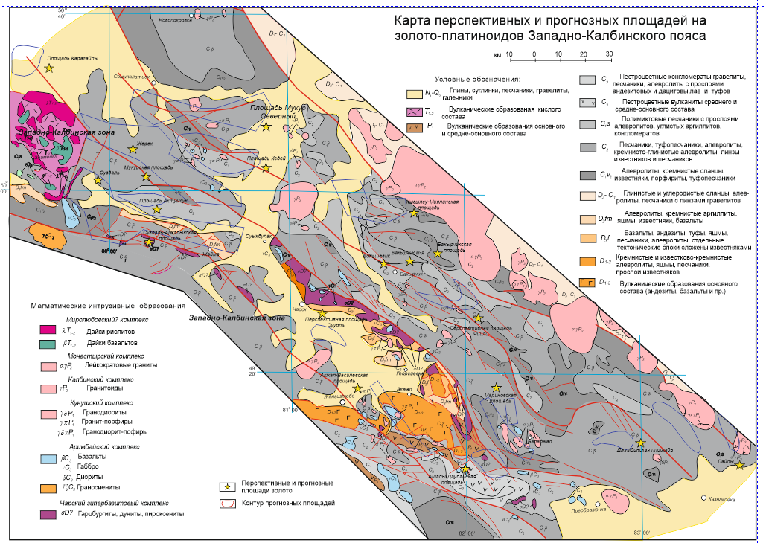

Рисунок А. 2 – Карта перспективных и прогнозных площадей на золото-платиноидов Западно-Калбинского пояса

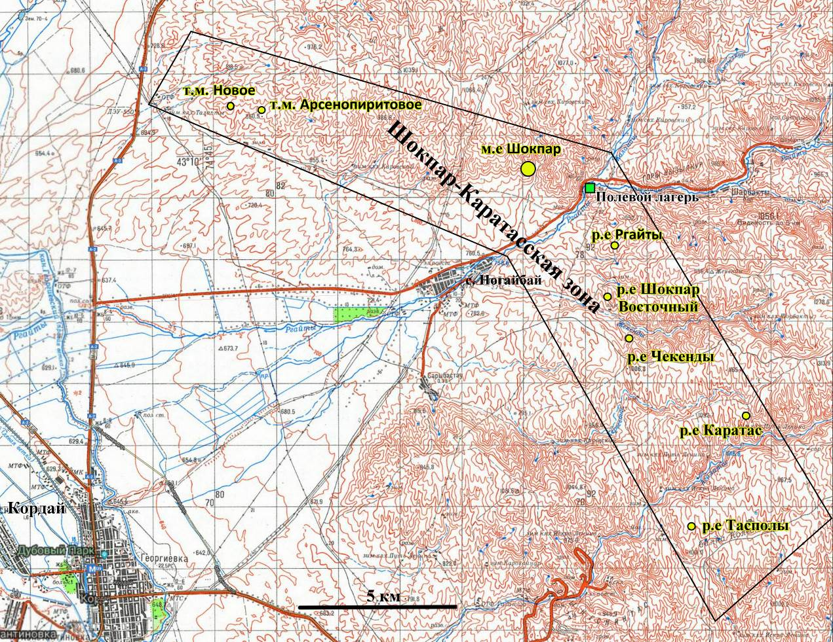
Рисунок А. 3 - Схематический планучастка полевыхработ

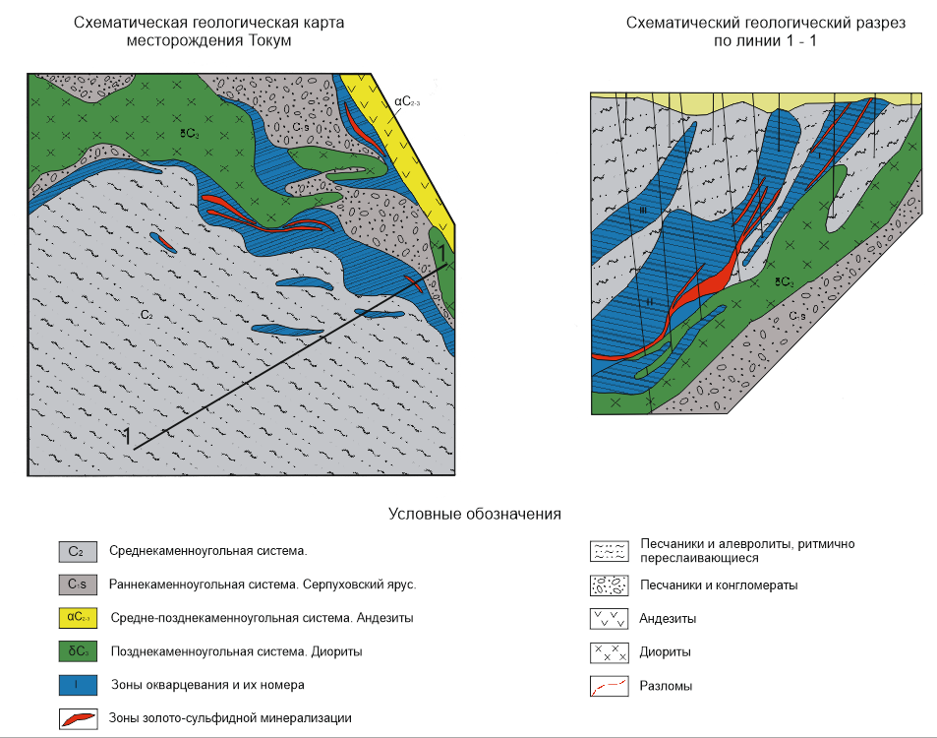
Рисунок А. 4 - Схематическая геологическая карта и разрез месторождения Токум.

ПРИЛОЖЕНИЕ Б
КАЛЕНДАРНЫЙ ПЛАН РАБОТ

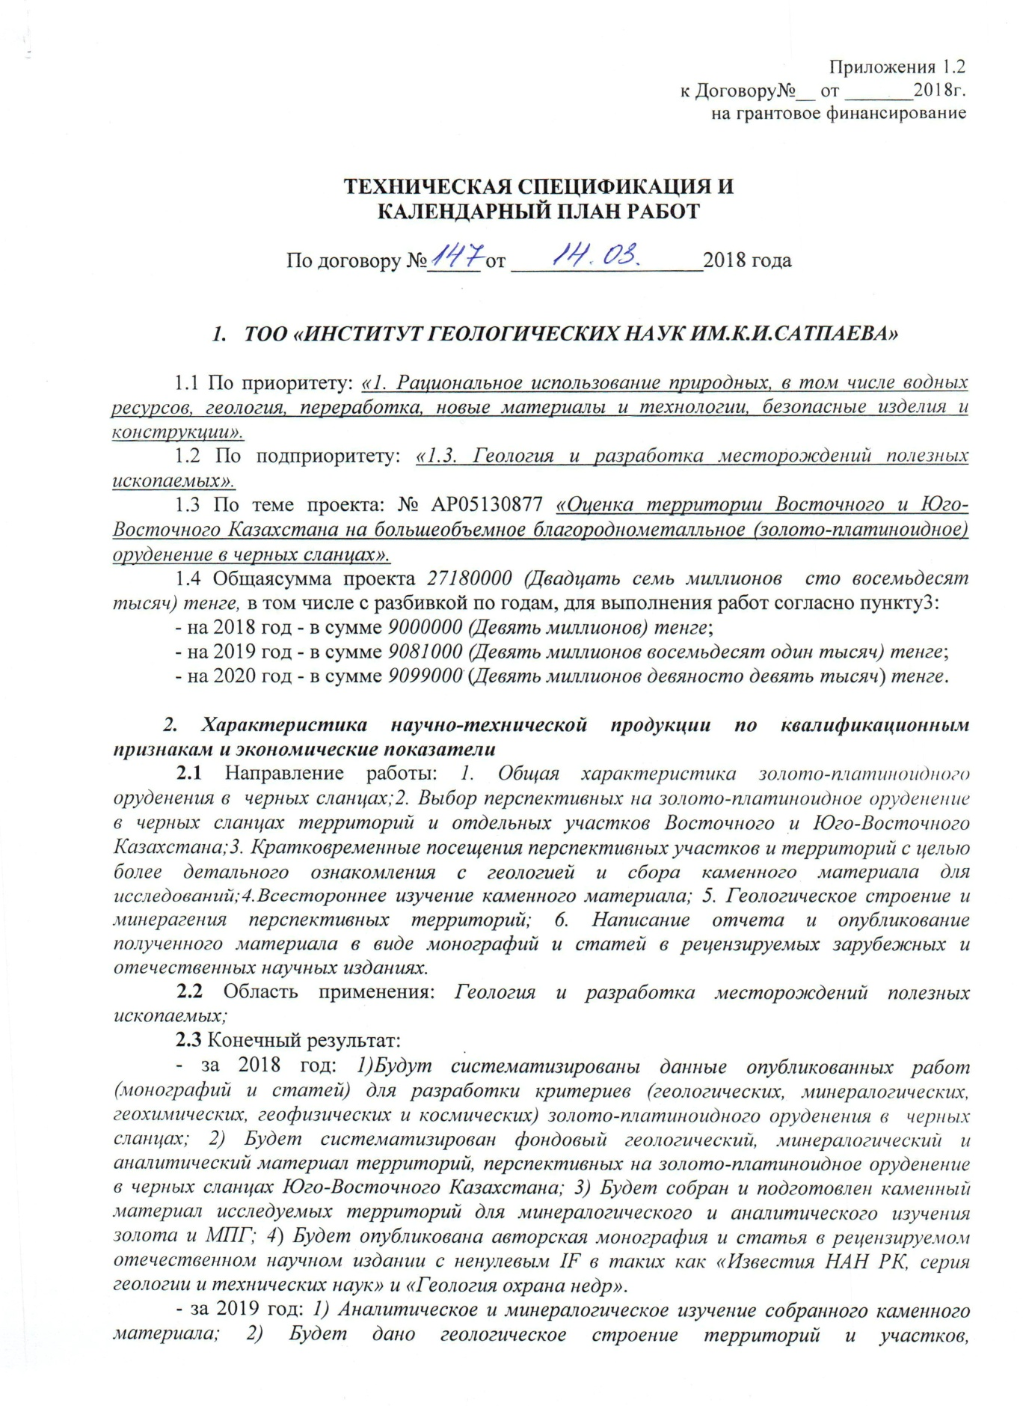

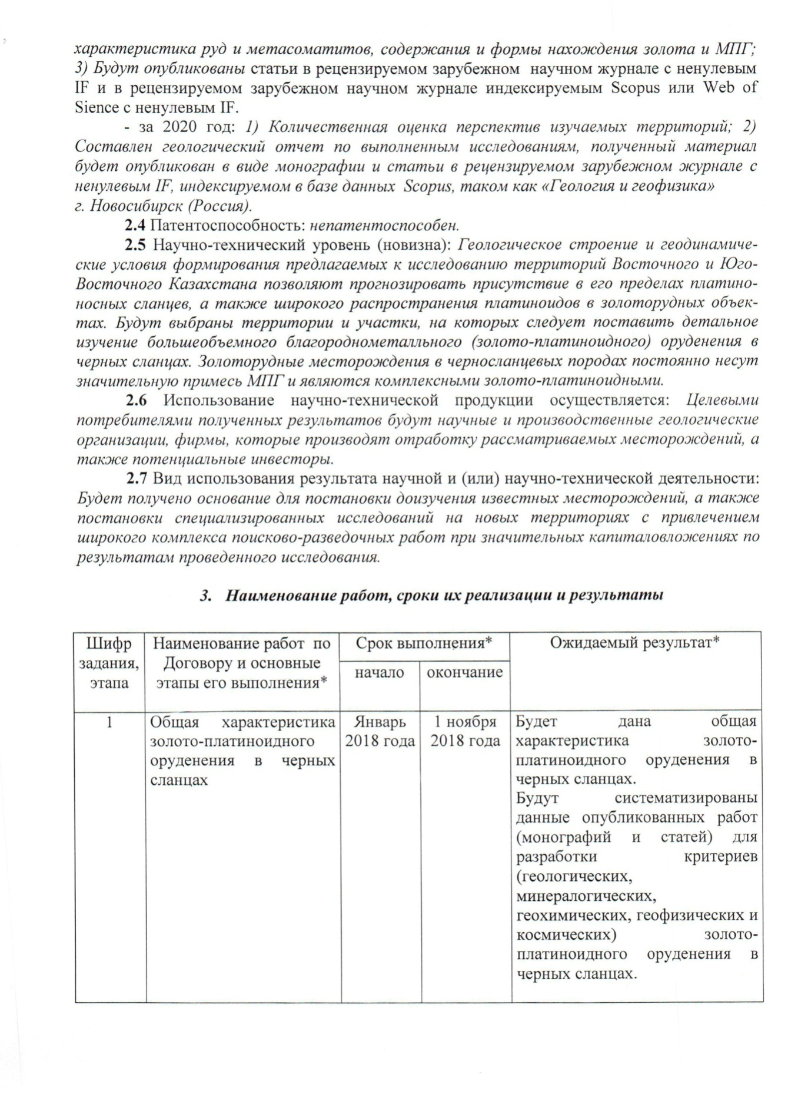

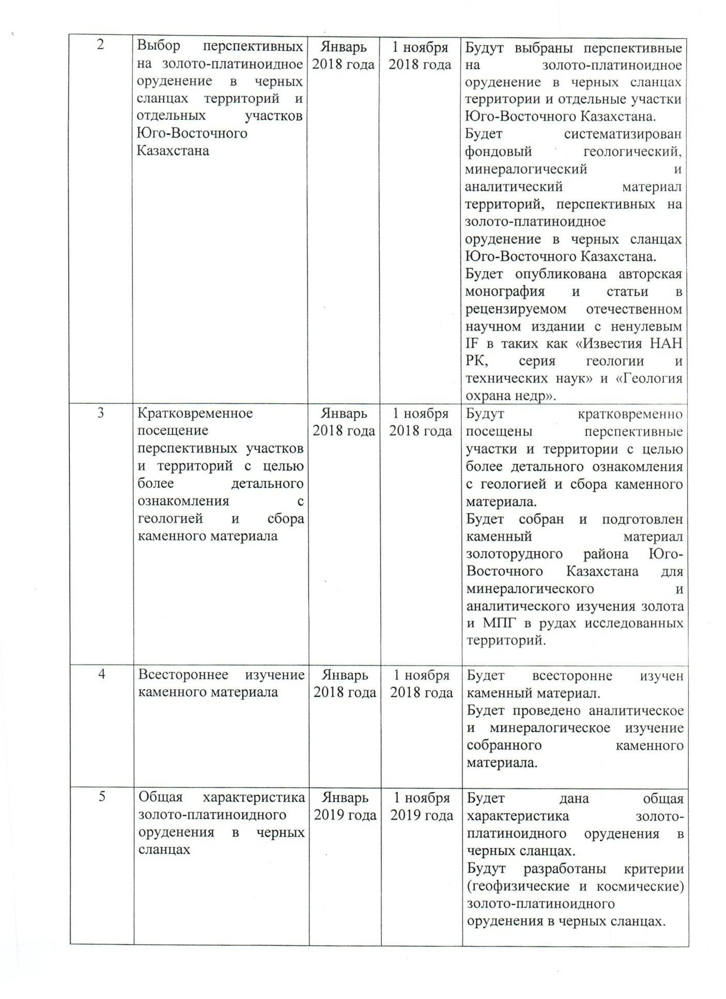

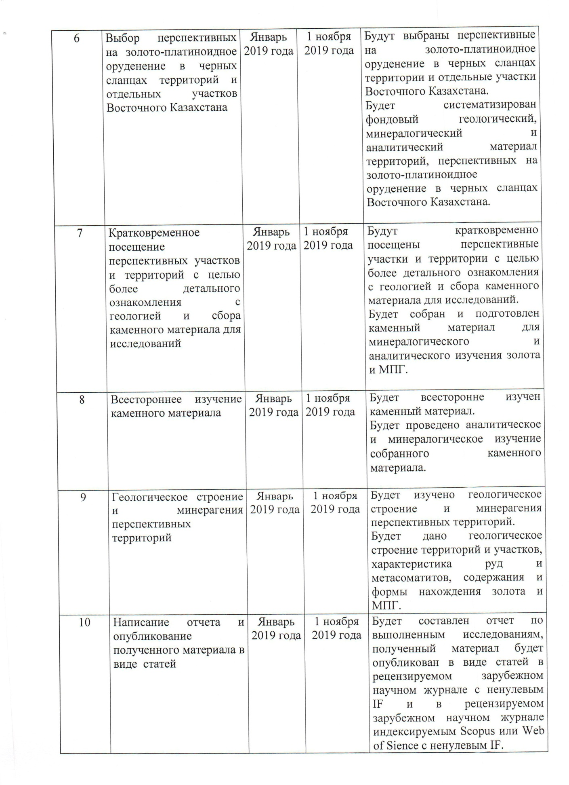

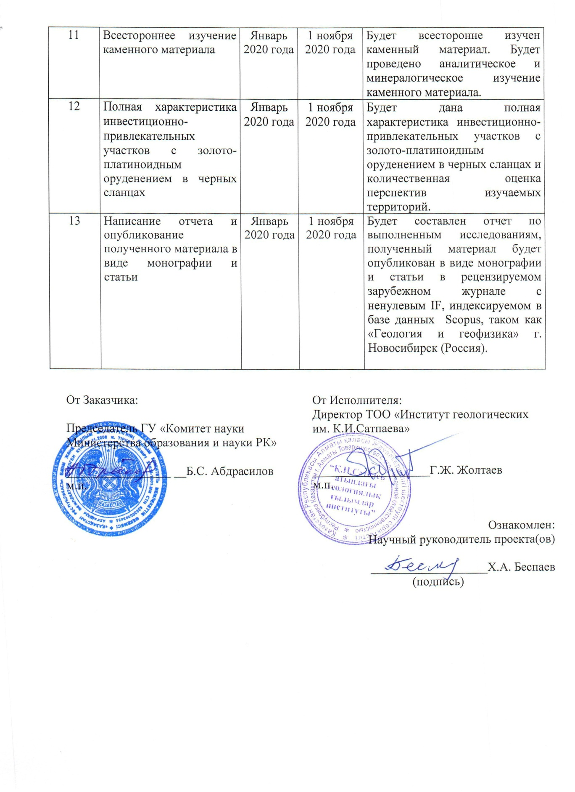

ПРИЛОЖЕНИЕ В
Перечень опубликованных работ

1.Жунусов А.А.,Рассадкин В.В., Уралбаев Е.А., "About the prospect of gold-platinoid mineralization in black shale in the East and South-East of Kazakhstan" // 19-й международный мультидисциплинарный научный Geo Conference и ЭКСПО. SGEM 2019. Албена, Болгария, 2019. С 11-16.
2.Mizernaya M.A., Miroshnikova A.P., Pyatkova A.P., Akilbaeva A.T. “The main geological-industrial types of gold deposits in east Kazakhstan” //Naukovyi Visnyk Natsionalnoho Hirnychoho Universytetu, 2019, №5, с.5-9.
3. Дьячков Б.А., Мизерная М.А., Жунусов А.А., Ойцева Т.А., Амиралинова Б.Б., "Перспективные направления прогнозно-поисковых работ на территории Большого Алтая" // Большой Алтай – уникальная редкометально – золото – полиметаллическая провинция Центральной Азии. Материалы рабочего совещания. Алматы, 2019.С 11-16
4. Уралбаев Е.А., Жунусов А.А., "Шығыс және Оңтүстік-Шығыс Қазақстандағы қаратақтасты формация түзілімдерінің алтындануындағы магматизмнің рөлі"//
Международная научно-практическая конференция "Научно-техгологическое и информационное обеспечение оценки недр Казахстана". Алматы –.2019.С.43-45.
5. Дьячков Б. А., Мизерная М. А., Ойцева Т. А., Кузьмина О. Н., Зимановская Н. А., Агеева О. В. Перспективные направления прогнозно-поисковых работ в Восточно-Казахстанском регионе // Научно-технологическое и информационное обеспечение оценки недр Казахстана: Матер. Межд.научн.-практ. конф. – Алматы, 2019, С. 153-158.
6. Сапаргалиев Е. М., Дьячков Б. А., Ганженко Г. Д., Беспаев Х. А. О перспективах укрепления минерально-сырьевой базы Рудного Алтая. Научно-технологическое и информационное обеспечение оценки недр Казахстана: Матер. Межд.научн.-практ. конф. – Алматы, 2019, С. 188-191.

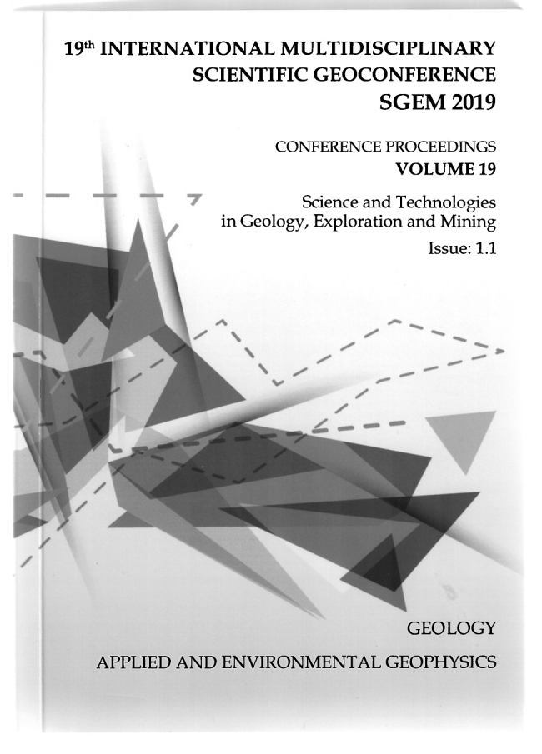

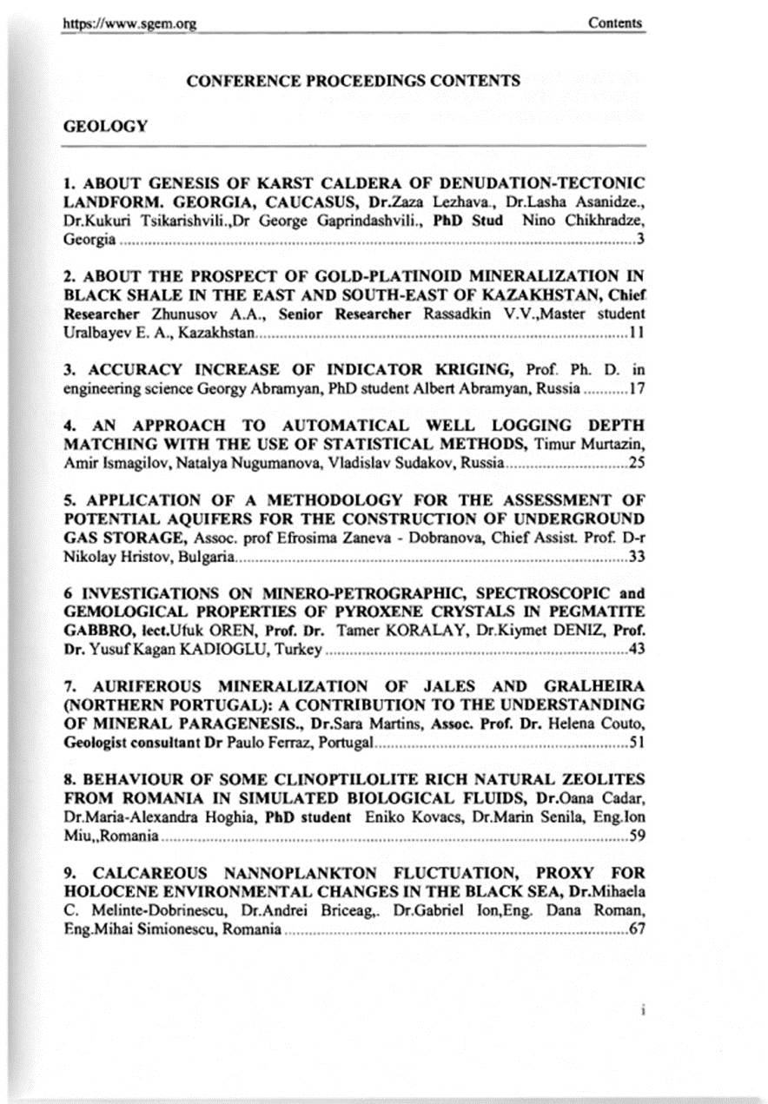

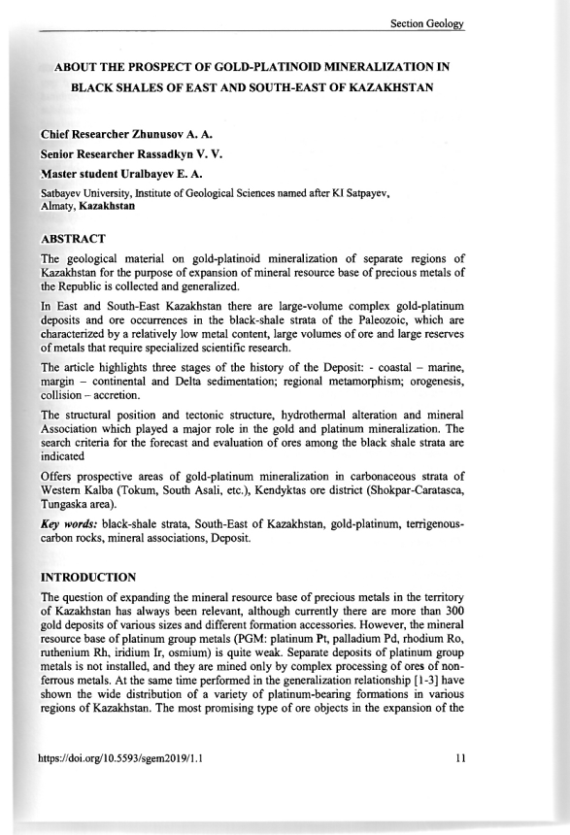

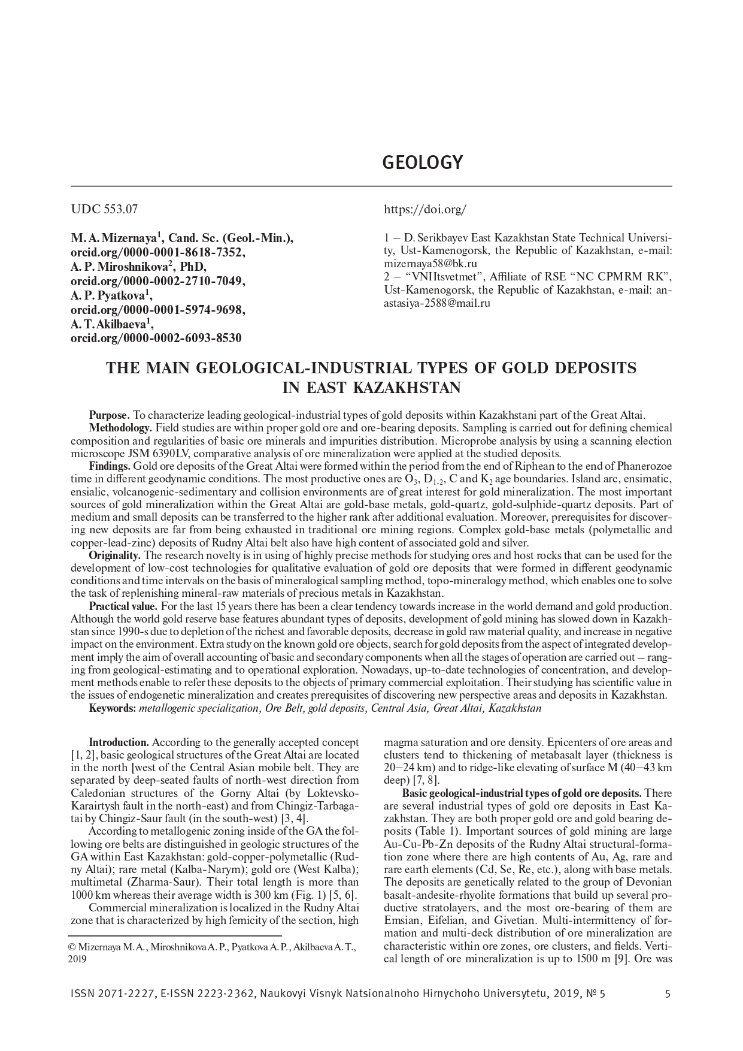

ПРИЛОЖЕНИЕ Г
РЕЗУЛЬТАТЫ МИКРОЗОНДОВОГО АНАЛИЗА

20190209 Исследов минералов - Образец Б-2
12.02.2019 16:32:18

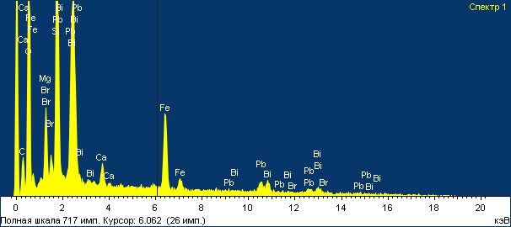
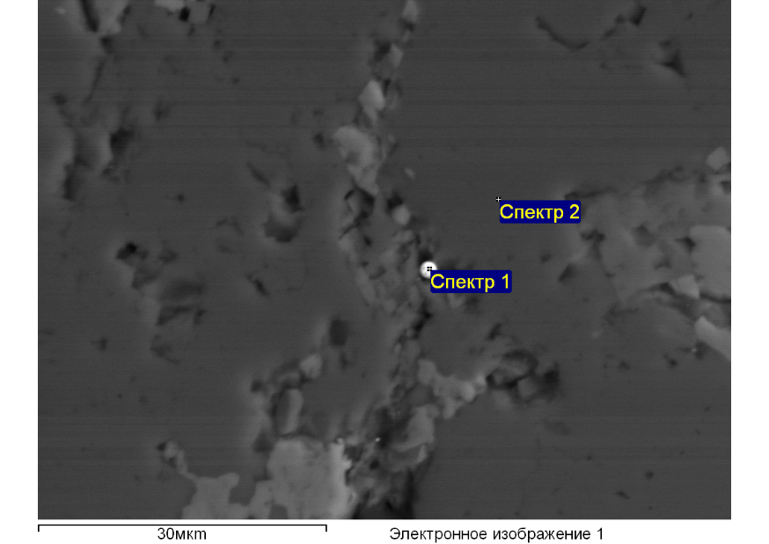

Параметры обработки:Выполнен анализ всех элементов (Нормализован)
Спектр | В стат. | O | Mg | Al | Si | Ca | Fe | Br | Pb | Bi | Итог
Спектр 1 | Да | 41.70 | 3.76 |  | 11.34 | 1.23 | 11.08 | 1.75 | 17.17 | 11.98 | 100.00
Спектр 2 | Да | 52.78 | 1.33 | 0.94 | 31.71 | 1.11 | 12.12 |  |  |  | 100.00
Макс. |  | 52.78 | 3.76 | 0.94 | 31.71 | 1.23 | 12.12 | 1.75 | 17.17 | 11.98
Мин. |  | 41.70 | 1.33 | 0.94 | 11.34 | 1.11 | 11.08 | 1.75 | 17.17 | 11.98
Все результаты в весовых %

20190209 Исследов минералов - Образец Б-2
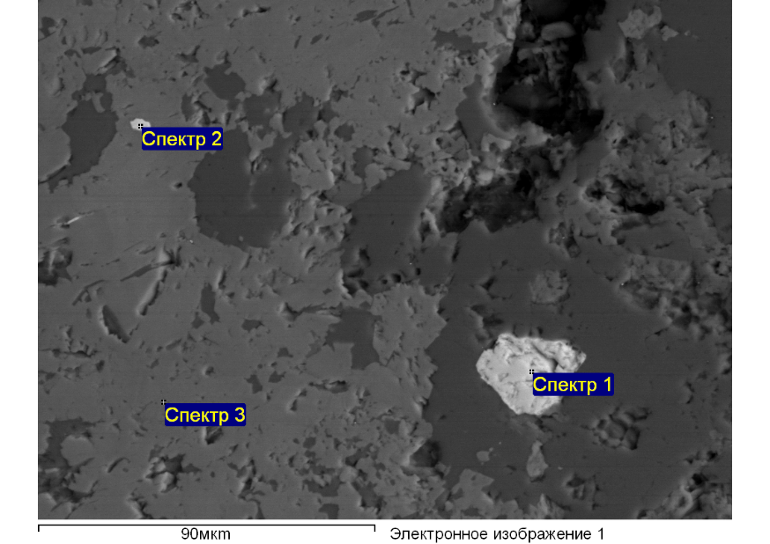
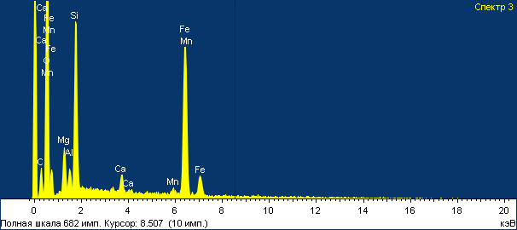
Параметры обработки:Выполнен анализ всех элементов (Нормализован)
Спектр | В стат. | O | Mg | Al | Si | S | Ca | Mn | Fe | Cu |  | Итог
Спектр 1 | Да | 34.86 | 1.65 | 1.30 | 11.38 | 11.43 | 1.15 |  | 24.30 | 13.94 |  | 100.00
Спектр 2 | Да | 29.58 | 1.72 | 1.16 | 8.89 | 8.52 | 0.87 |  | 13.40 | 35.86 |  | 100.00
Спектр 3 | Да | 47.85 | 4.00 | 1.54 | 10.68 |  | 1.46 | 0.89 | 33.57 |  |  | 100.00
Макс. |  | 47.85 | 4.00 | 1.54 | 11.38 | 11.43 | 1.46 | 0.89 | 33.57 | 35.86
Мин. |  | 29.58 | 1.65 | 1.16 | 8.89 | 8.52 | 0.87 | 0.89 | 13.40 | 13.94

Все результаты в весовых %

12.02.2019 16:00:35

12.02.2019 16:28:39

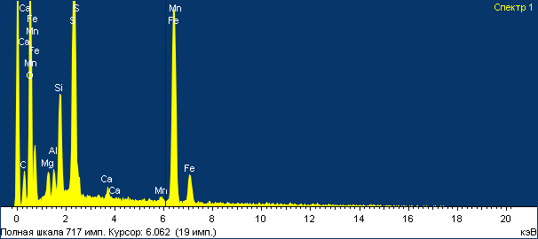
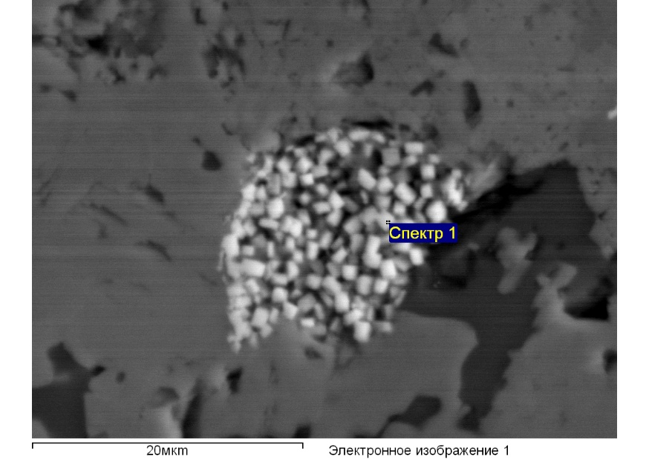
20190209 Исследов минералов - Образец Б-2
Параметры обработки:Выполнен анализ всех элементов (Нормализован)

Спектр | В стат. | O | Mg | Al | Si | S | Ca | Mn | Fe | Итог
Спектр 1 | Да | 36.07 | 2.05 | 1.43 | 5.33 | 16.52 | 0.62 | 0.71 | 37.27 | 100.00
Среднее |  | 36.07 | 2.05 | 1.43 | 5.33 | 16.52 | 0.62 | 0.71 | 37.27 | 100.00
Станд. отклонение |  | 0.00 | 0.00 | 0.00 | 0.00 | 0.00 | 0.00 | 0.00 | 0.00
Макс. |  | 36.07 | 2.05 | 1.43 | 5.33 | 16.52 | 0.62 | 0.71 | 37.27
Мин. |  | 36.07 | 2.05 | 1.43 | 5.33 | 16.52 | 0.62 | 0.71 | 37.27
Все результаты в весовых %

12.02.2019 16:47:02
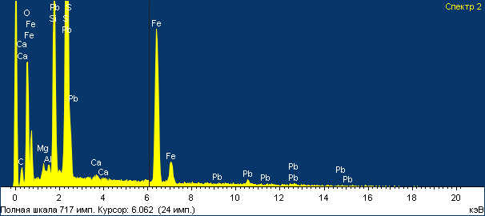
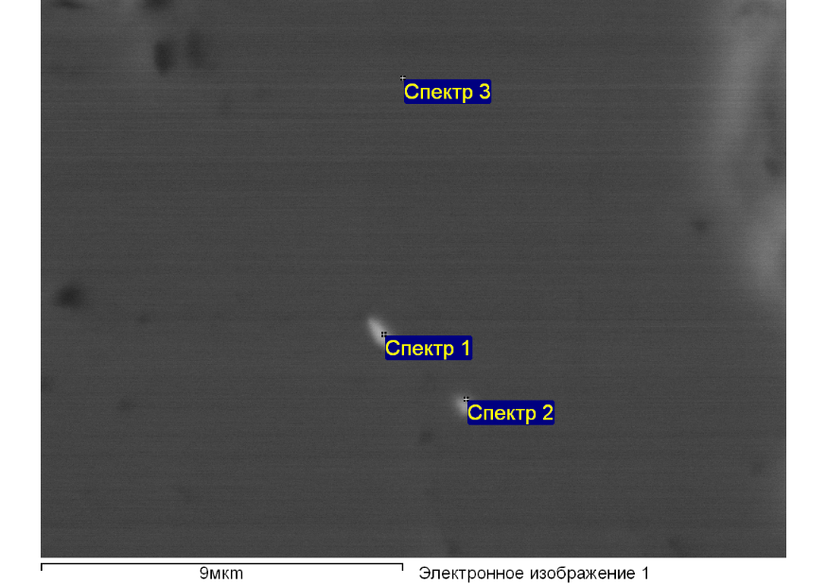
20190209 Исследов минералов - Образец Б-2
Параметры обработки:Выполнен анализ всех элементов (Нормализован)

Спектр | В стат. | O | Mg | Al | Si | S | Ca | Fe | Pb | Итог
Спектр 1 | Да | 29.85 | 0.86 | 0.44 | 9.93 | 24.69 |  | 29.91 | 4.31 | 100.00
Спектр 2 | Да | 28.88 | 0.78 | 0.57 | 9.85 | 26.08 | 0.36 | 31.50 | 1.98 | 100.00
Спектр 3 | Да | 28.07 | 0.66 | 0.49 | 9.53 | 27.29 | 0.37 | 33.59 | 0.00 | 100.00
Макс. |  | 29.85 | 0.86 | 0.57 | 9.93 | 27.29 | 0.37 | 33.59 | 4.31
Мин. |  | 28.07 | 0.66 | 0.44 | 9.53 | 24.69 | 0.36 | 29.91 | 0.00
Все результаты в весовых %

12.02.2019 16:57:56
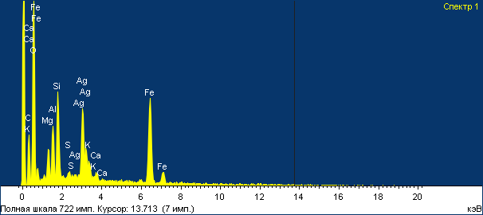
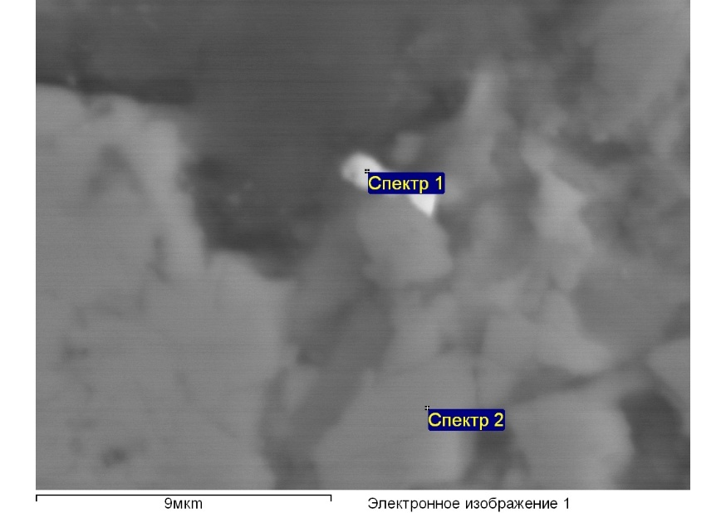
Параметры обработки:Выполнен анализ всех элементов (Нормализован)

Спектр | В стат. | O | Mg | Al | Si | S | K | Ca | Mn | Fe | Ag | Итог
Спектр 1 | Да | 49.77 | 3.02 | 4.24 | 6.02 | 0.36 | 1.00 | 0.65 |  | 21.29 | 13.66 | 100.00
Спектр 2 | Да | 47.23 | 5.80 | 1.93 | 4.58 |  |  | 0.46 | 1.15 | 38.85 |  | 100.00
Макс. |  | 49.77 | 5.80 | 4.24 | 6.02 | 0.36 | 1.00 | 0.65 | 1.15 | 38.85 | 13.66
Мин. |  | 47.23 | 3.02 | 1.93 | 4.58 | 0.36 | 1.00 | 0.46 | 1.15 | 21.29 | 13.66
Все результаты в весовых %
12.02.2019 17:26:21
20190209 Исследов минералов - Образец Б-2

